Bitácora de Evidencias del Proyecto
Plataforma Inteligente para la Optimización de la Gestión de Tickets en Service Desk
Registro de asesoría, decisiones de arquitectura y avances técnicos
Documento generado a partir de la conversación de asesoría con Claude
Última actualización: 4 de octubre de 2026

1. Propósito de este documento
Este documento recopila, en orden cronológico, el trabajo realizado durante la asesoría del proyecto de grado "Implementación plataforma inteligente para la optimización sobre la gestión de tickets en Service Desk". Incluye la revisión inicial del formato de opción de grado, las decisiones de arquitectura técnica, y el paso a paso documentado con capturas de pantalla de la instalación y configuración del entorno de desarrollo.
El objetivo es que sirva como evidencia de proceso para el documento de grado (especialmente para las secciones de metodología y desarrollo) y como bitácora personal de consulta ante problemas ya resueltos.

Integrantes
- Jonathan Steven Yucuma Parrado
- Luis Felipe Salazar Suarez

Docente asesor
- Omar Antonio Bustos Amaya

2. Revisión del documento de opción de grado
Se revisó el archivo OPPROINV-01_VL.docx (propuesta de opción de grado) frente al formato oficial de Areandina. Se identificaron los siguientes puntos antes de continuar con el desarrollo:

Inconsistencias encontradas
- Duración del proyecto: se planteó en 6 meses, mientras el formato sugiere entre 10 y 12 meses, y el cronograma tenía 12 columnas de las cuales solo se usaban 6.
- Resultados esperados (desbloqueo de cuentas, validación de licencias) no aparecían reflejados en los objetivos específicos ni en la metodología.
- Palabras clave como RAG y microservicios no se desarrollaban en el marco teórico.
- Errores de ubicación temática: Python aparecía bajo "Frontend" y XAMPP bajo "Base de datos".

Secciones incompletas
- Bibliografía vacía (el formato exige normas APA).
- Sección de Recursos marcada como "N/A" sin considerar costos reales de la API de OpenAI y el hosting.
- Planteamiento del problema sin datos ni indicadores cuantificables.
- Indicadores de resultados sin metas numéricas definidas (ej. "% de precisión" sin un umbral como "≥ 85 %").
- Metodología menciona Scrum pero no detalla sprints, recolección de datos ni forma de medir mejora.

Redacción
- Objetivos específicos en un solo párrafo, sin enumerar.
- Errores puntuales: "OpenIA" → OpenAI, "procedimiento de lenguaje natural" → procesamiento, "integración de los usuarios" → interacción, "sesión" → sección.
- Nota interna olvidada en el marco teórico ("varias facetas podrían cambiar...").
- Título largo y con problemas de gramática; el formato pide uno corto y conciso.
Nota: estas correcciones quedan pendientes de aplicar sobre el documento formal. El equipo decidió priorizar primero la construcción del proyecto técnico.

3. Planificación técnica del proyecto

3.1 Estrategia general
Se definió construir primero un MVP (producto mínimo viable) de gestión de tickets sin inteligencia artificial, y conectar la IA por capas después. Esto asegura tener un entregable funcional incluso si algún componente de IA se atrasa.

3.2 Arquitectura definida
- Frontend: React con Vite.
- Backend: Node.js con Express, organizado en módulos (auth, tickets, IA, SLA, notificaciones, reportes).
- Base de datos: PostgreSQL, usando la extensión pgvector para guardar embeddings y así implementar RAG sin un servicio adicional.
- IA: llamadas a la API de OpenAI desde el backend (nunca desde el frontend, para no exponer la clave).
Se descartó una arquitectura de microservicios en favor de un monolito modular, más realista para un desarrollador individual en un marco de tiempo corto.

3.3 Funciones de IA planificadas (de menor a mayor complejidad)
- 1. Clasificación y priorización automática de tickets a partir de texto libre.
- 2. Asistente de registro conversacional (preguntas de aclaración antes de crear el ticket).
- 3. Sugerencia de soluciones con RAG, basada en tickets resueltos anteriormente.
Se estableció que la IA siempre sugiere y el analista humano confirma o corrige, guardando esas correcciones como insumo para medir precisión.

3.4 Modelo de datos mínimo
usuarios, roles, tickets (estado, prioridad, categoría, tipo, fechas), comentarios, historial_estados, categorias, politicas_sla, base_conocimiento (con vector), notificaciones.

3.5 Alcance ajustado a la fecha de entrega (finales de noviembre 2026)
Dado que el estudiante trabaja solo y cuenta con aproximadamente 8 semanas, se acordó recortar el alcance para asegurar un proyecto completo y defendible:
- Entra: login con roles, CRUD de tickets, clasificación y priorización automática con IA, dashboard básico de métricas, pruebas con un set de 100-200 tickets.
- Queda como trabajo futuro: RAG / sugerencia de soluciones por histórico, notificaciones automáticas, SLA complejos, asistente conversacional de registro.
Semana | Actividad
1 | Entorno de desarrollo, estructura del proyecto, base de datos y tablas principales
2 | Backend: autenticación con roles, CRUD de tickets
3 | Frontend: login, formulario de creación de tickets, listado
4 | Vista de analista (cambiar estado, asignar, comentar)
5 | Integración de IA: clasificación y priorización automática
6 | Dashboard simple de métricas y pulido del flujo completo
7 | Pruebas con el set de 100-200 tickets, medición de precisión
8 | Ajustes finales, evidencia, preparación de sustentación

4. Instalación del entorno de desarrollo
A continuación se documenta, con capturas de pantalla, el proceso de instalación y configuración de las herramientas base: Visual Studio Code, Node.js, Git, PostgreSQL y DBeaver.

4.1 Node.js
Se descargó la versión LTS (v24.21.0) desde nodejs.org.
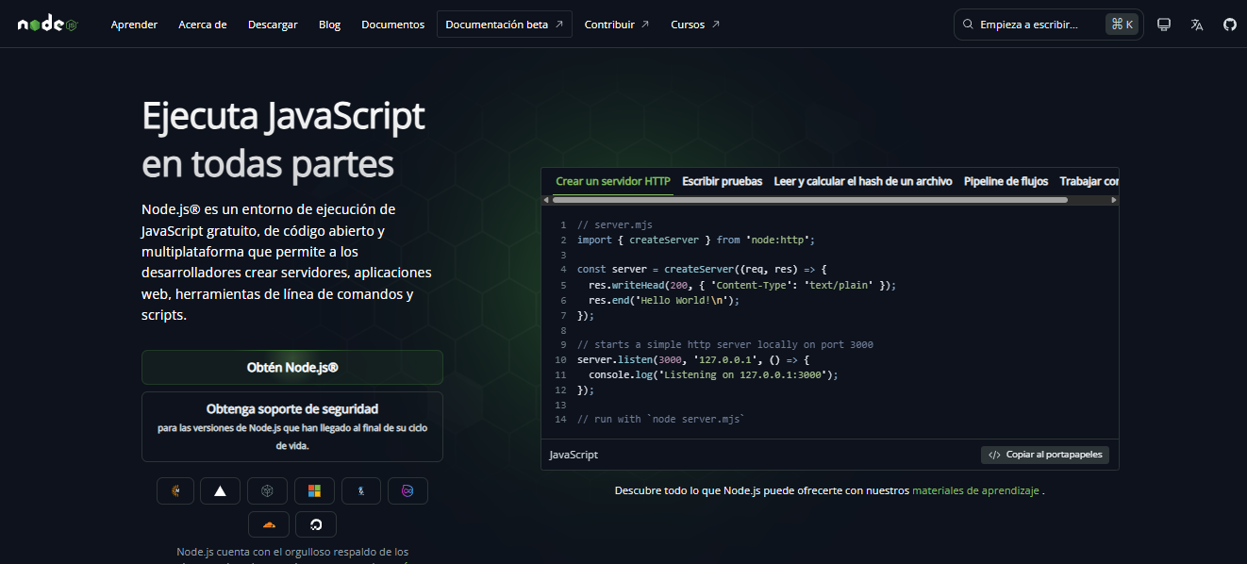
Página oficial de Node.js.
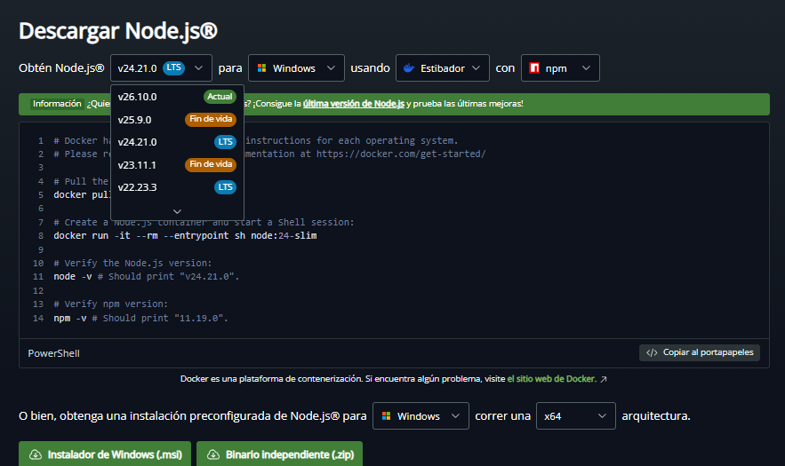
Selección de versión LTS v24.21.0 e instalador de Windows (.msi).
Durante la instalación se abrió la ventana de "Tools for Native Modules" (Python, Visual Studio Build Tools, Chocolatey). Se decidió NO instalar estas herramientas adicionales, ya que no son necesarias para el proyecto.
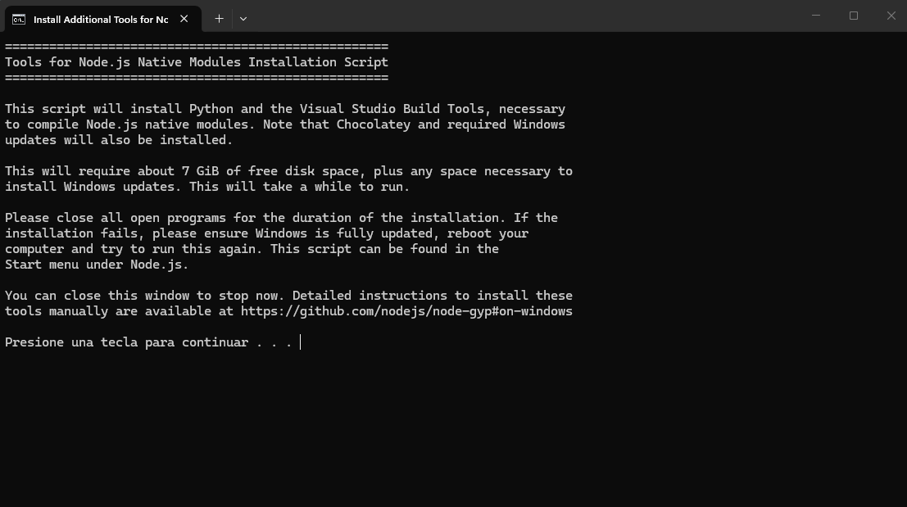
Ventana del script de herramientas nativas, cerrada sin continuar.
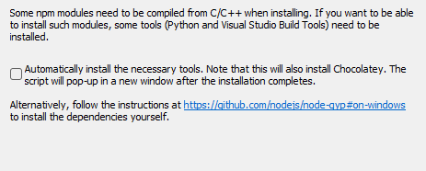
Pantalla de confirmación: casilla "Automatically install the necessary tools" dejada sin marcar.
Verificación con node -v: resultado v24.21.0, correcto.
Problema encontrado: npm -v arrojó un error de "ejecución de scripts deshabilitada" (PSSecurityException) en PowerShell.
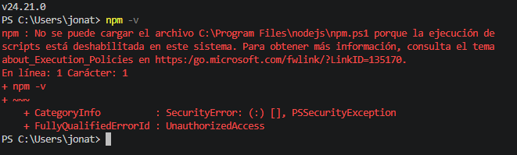
Error de política de ejecución de PowerShell al correr npm -v.
Solución aplicada: Set-ExecutionPolicy -Scope CurrentUser RemoteSigned, que permite ejecutar scripts locales sin afectar la seguridad general del equipo.
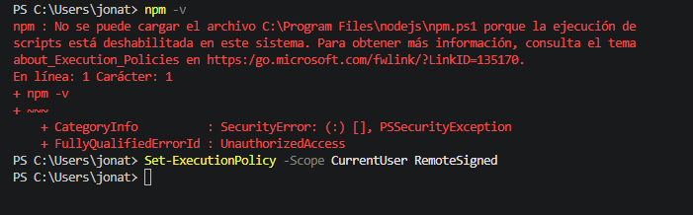
Comando Set-ExecutionPolicy ejecutado correctamente.

4.2 Git
Se instaló Git para Windows (v2.56.0) desde git-scm.com, usando VS Code como editor por defecto.
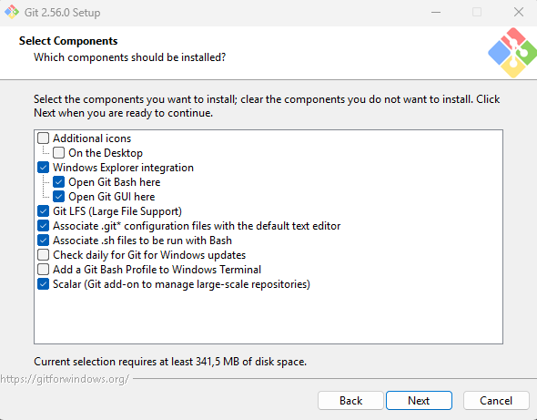
Selección de componentes (valores por defecto).
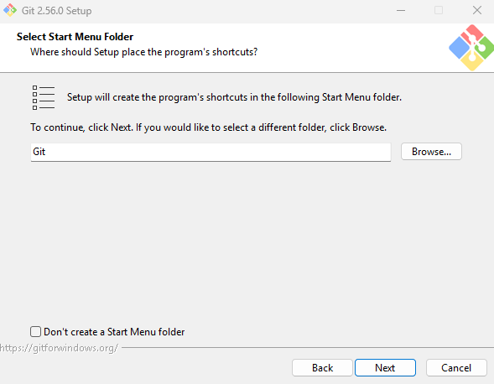
Selección de carpeta del menú inicio (valor por defecto).
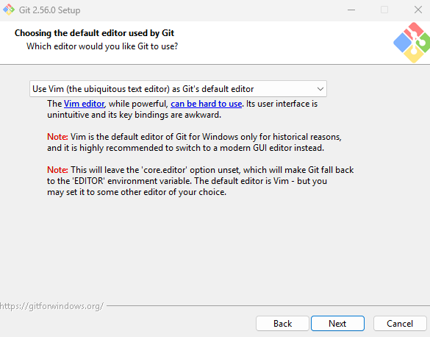
Selección del editor por defecto de Git: se cambió de Vim a Visual Studio Code.
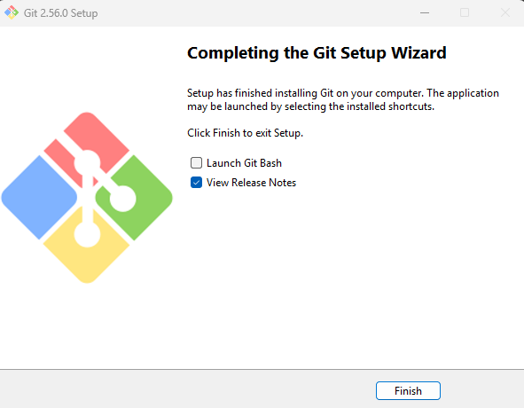
Instalación de Git finalizada.
Verificación con git --version: instalación confirmada.

4.3 PostgreSQL y problemas de antivirus
Se descargó PostgreSQL 18.6 para Windows x86-64 desde postgresql.org.
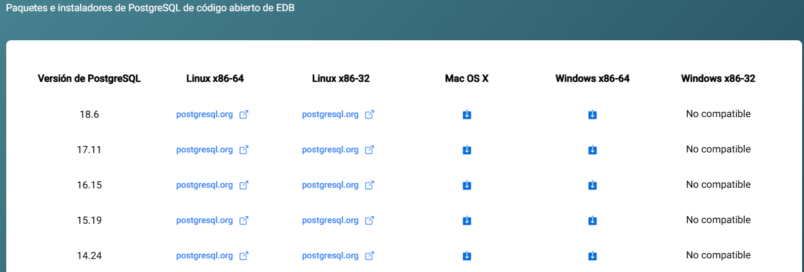
Tabla de versiones de PostgreSQL; se eligió 18.6 para Windows x86-64.
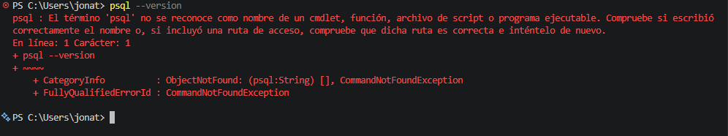
psql --version no reconocido en la terminal (PostgreSQL no se agrega automáticamente al PATH; no indica un fallo de instalación).
Al abrir pgAdmin 4 por primera vez, Windows bloqueó varios componentes internos de Python usados por la herramienta.
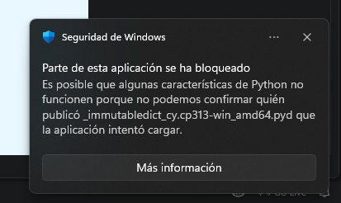
Aviso de Seguridad de Windows: "Parte de esta aplicación se ha bloqueado".
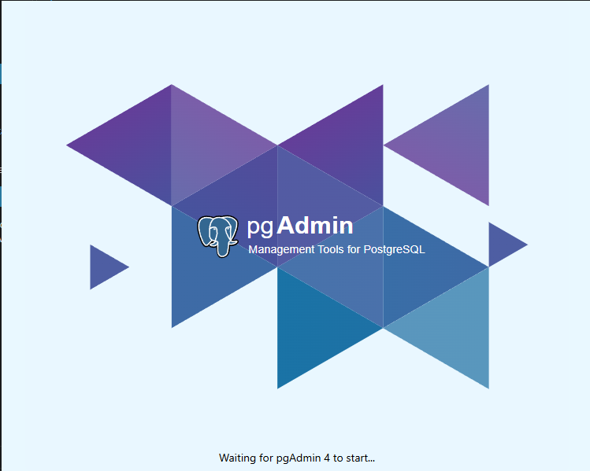
Pantalla de carga de pgAdmin 4 ("Waiting for pgAdmin 4 to start...").
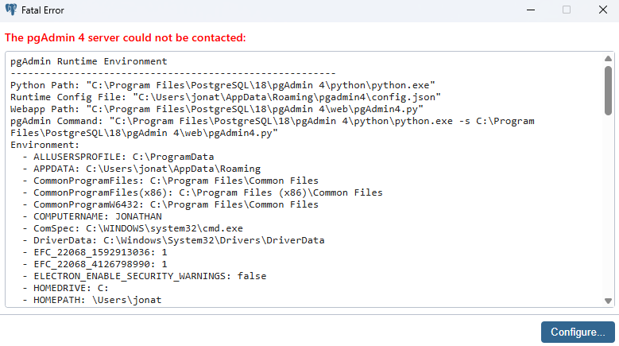
Error fatal: "The pgAdmin 4 server could not be contacted".
Se identificó que el antivirus activo era McAfee (en lugar de Windows Defender), y que su suscripción ya había vencido.
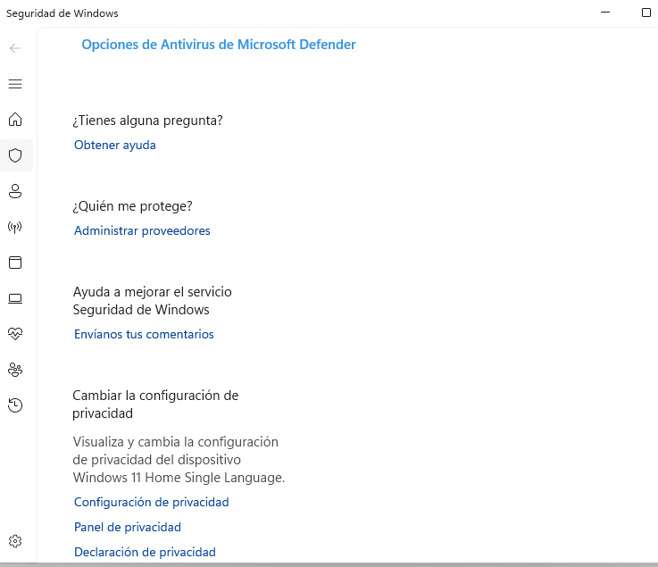
Panel de Seguridad de Windows mostrando a McAfee como proveedor activo.
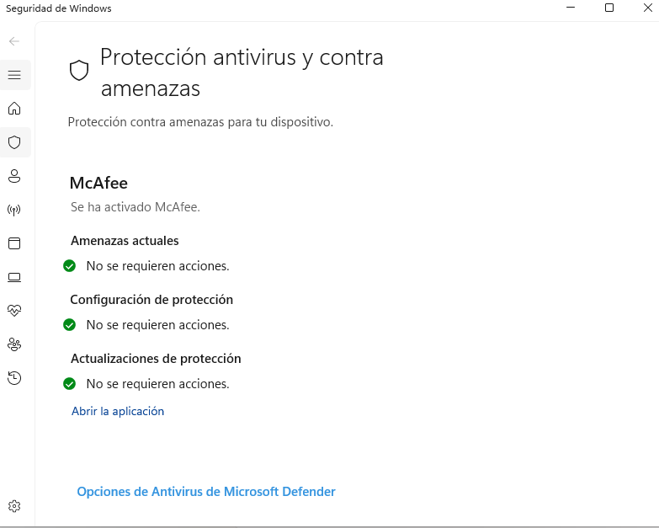
Estado de protección de McAfee.
Decisión: desinstalar McAfee (suscripción vencida) y dejar que Windows Defender tomara el control de la protección del equipo.
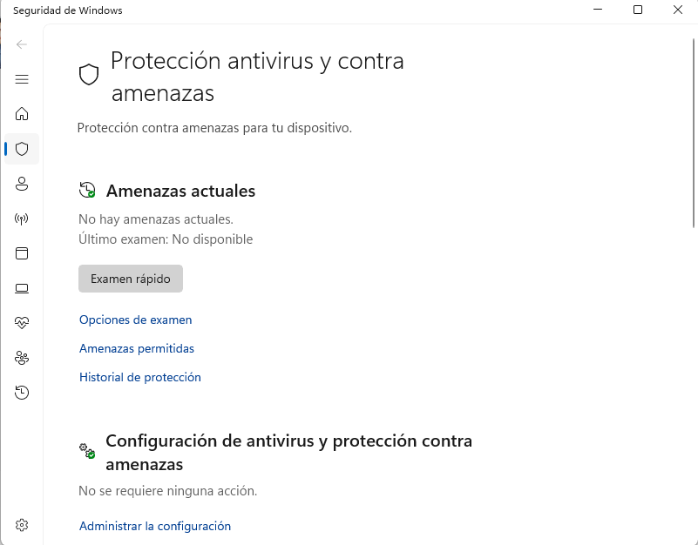
Intento de agregar la carpeta de PostgreSQL como exclusión en el antivirus.
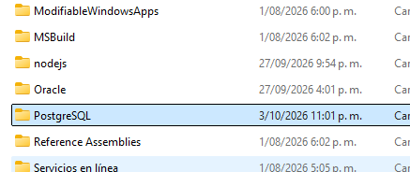
Un segundo componente de Python bloqueado por SmartScreen (_util_cy...).
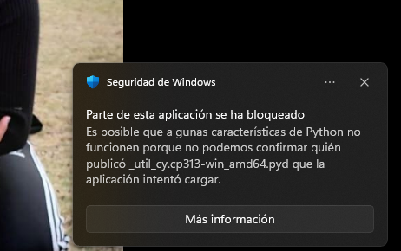
Nuevo error fatal de pgAdmin tras el bloqueo repetido.
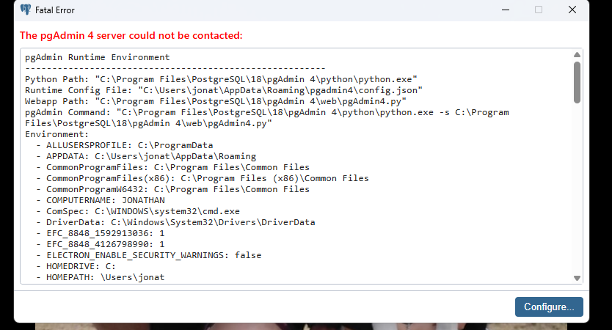
Tercer componente distinto bloqueado; se decidió abandonar pgAdmin y usar una alternativa más estable.
Se optó por instalar DBeaver Community como gestor visual de la base de datos, evitando los bloqueos repetidos de pgAdmin.
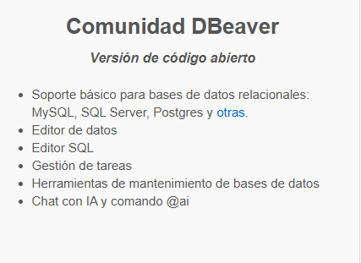
Comparativa de DBeaver Community (opción elegida).
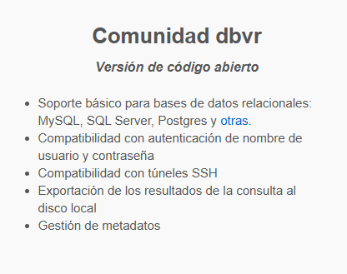
Versión "dbvr" (alternativa descartada por no ser la herramienta de escritorio completa).

4.4 Conexión inicial con DBeaver y servicio de PostgreSQL detenido
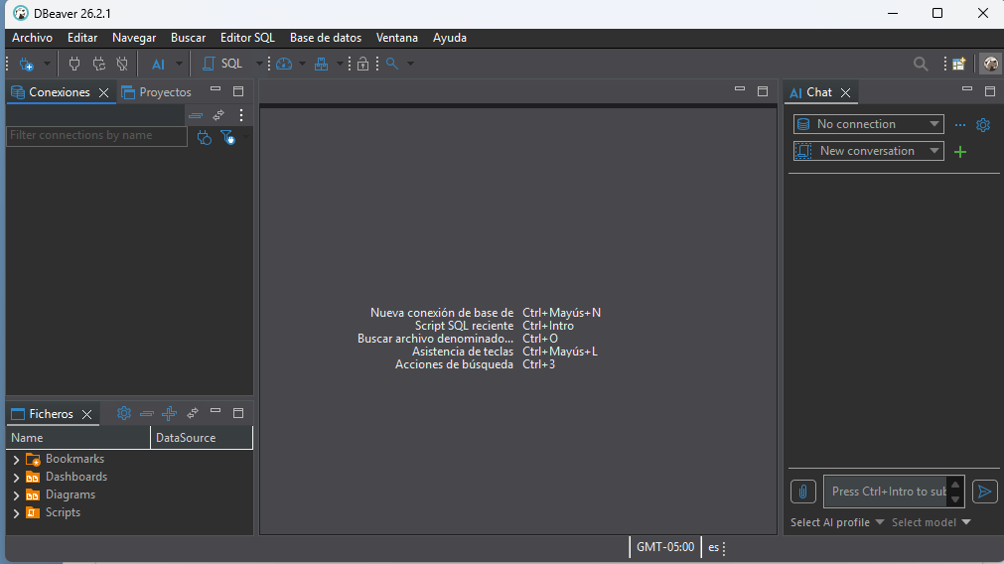
DBeaver instalado y abierto correctamente.
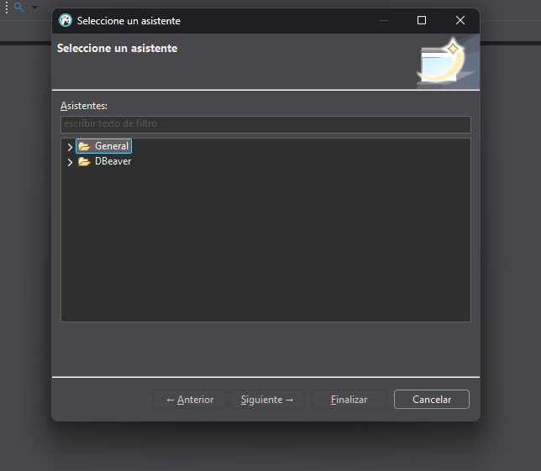
Asistente incorrecto abierto por error; se canceló para volver a intentar.
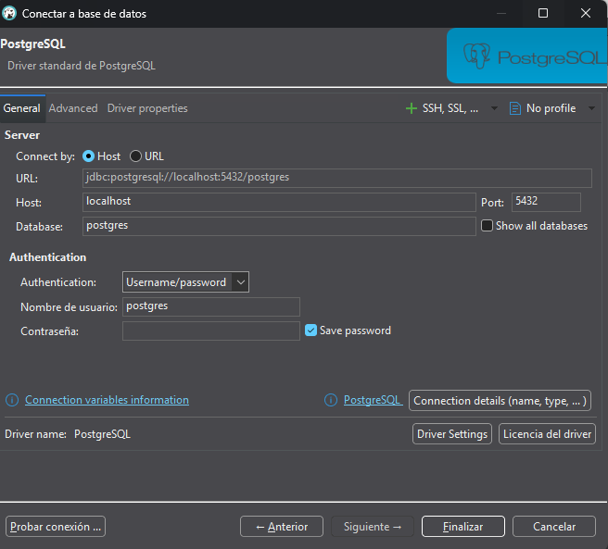
Formulario de conexión PostgreSQL con los datos por defecto (localhost, puerto 5432).
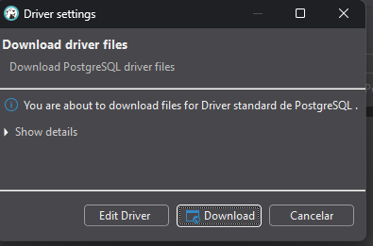
Descarga del driver JDBC de PostgreSQL requerido por DBeaver.
Primer intento de conexión: "Connection to localhost:5432 refused". El servicio de PostgreSQL no estaba corriendo.
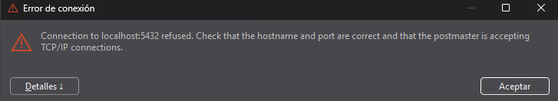
Error de conexión: servicio no disponible en el puerto 5432.
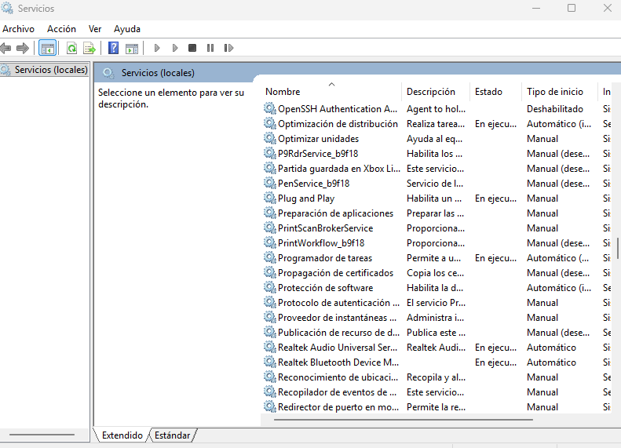
Panel de Servicios de Windows: el servicio postgresql-x64-18 no aparecía en la lista, señal de que no se creó durante la instalación.
Diagnóstico: la instalación original no llegó a registrar el servicio de Windows. Se decidió desinstalar y reinstalar PostgreSQL.

4.5 Reinstalación de PostgreSQL
Durante la reinstalación se abrieron accidentalmente dos instaladores idénticos al mismo tiempo; se cerró uno de ellos para evitar conflictos.
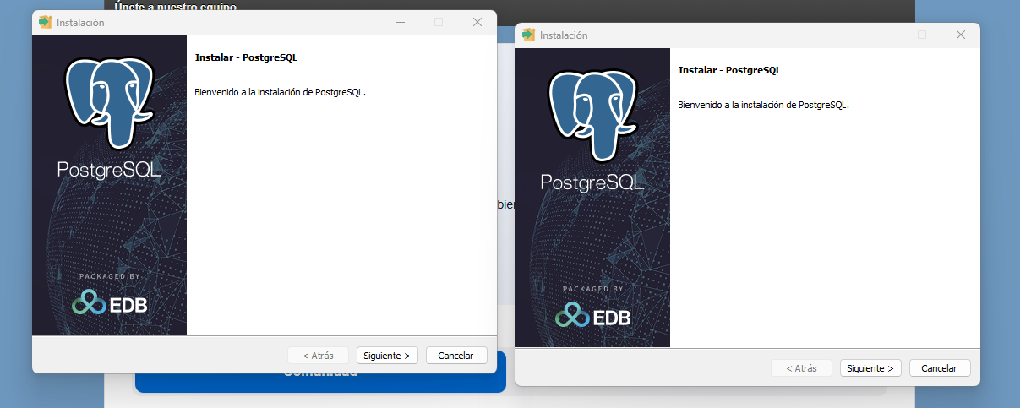
Dos ventanas del instalador de PostgreSQL abiertas simultáneamente.
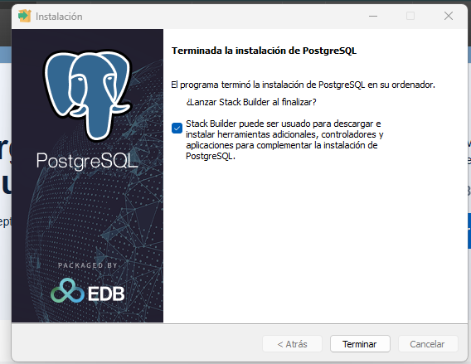
Instalación finalizada; se desmarcó el lanzamiento de Stack Builder.
Servicio postgresql-x64-18 ya visible en Servicios de Windows, en estado "En ejecución" y tipo "Automático".
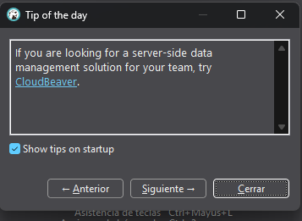
Ventana de bienvenida de DBeaver ("Tip of the day").
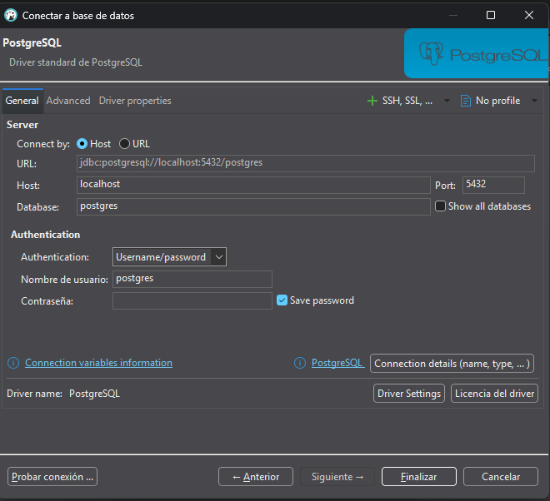
Nuevo intento de conexión con los datos de servidor y contraseña.
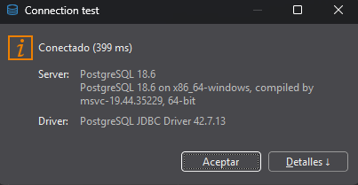
Prueba de conexión exitosa: "Conectado" — PostgreSQL 18.6 on x86_64-windows.

5. Creación de la base de datos servicedesk
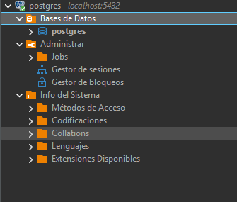
Árbol de conexión en DBeaver mostrando la base de datos "postgres" por defecto.
Primer intento de creación de la base de datos servicedesk: error "Cannot create a database when multi-database mode is disabled".
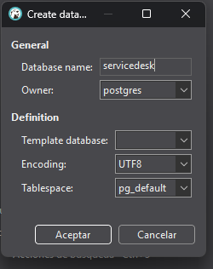
Formulario "Create database" con nombre servicedesk, owner postgres, encoding UTF8.
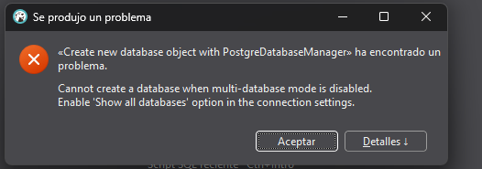
Mensaje de error: modo multi-base de datos deshabilitado.
Solución: se activó la opción "Show all databases" en la configuración de la conexión.
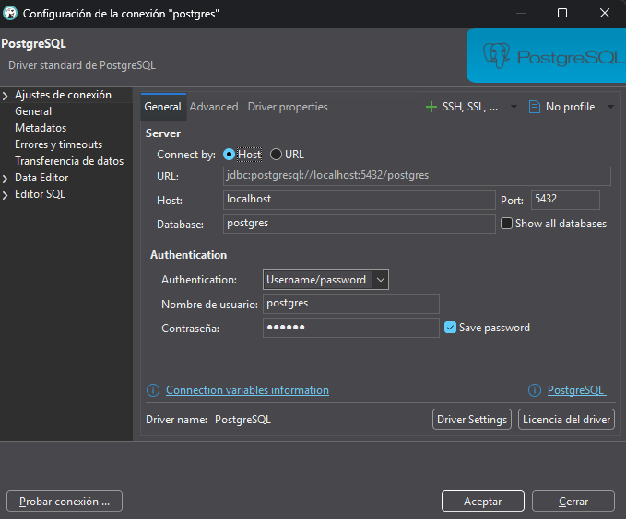
Configuración de la conexión con la casilla "Show all databases" marcada.
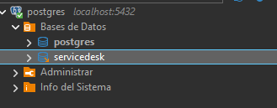
Base de datos servicedesk creada exitosamente, visible junto a postgres en el árbol de DBeaver.

6. Estructura del proyecto y backend inicial
Se creó la carpeta del proyecto service-desk-ia con dos subcarpetas: backend y frontend. Inicialmente se creó por error dentro de la carpeta Música; se corrigió moviéndola a Documentos/Proyecto (dentro de OneDrive, lo que añade respaldo automático en la nube).
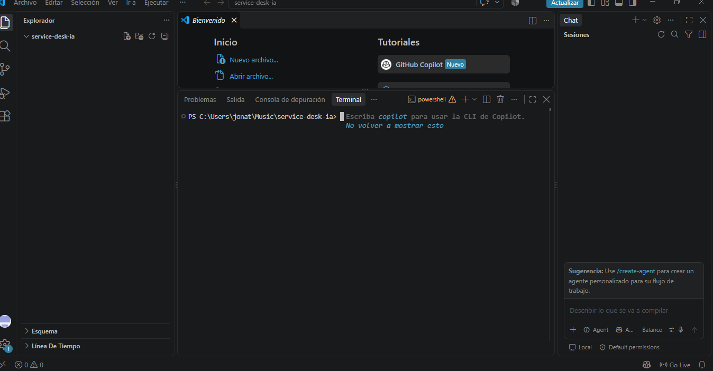
Terminal de VS Code abierta por primera vez (ubicación inicial: carpeta Música).
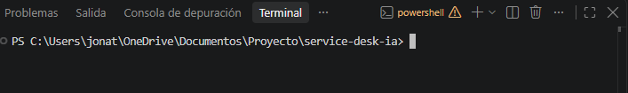
Terminal ya ubicada en la ruta correcta: Documentos/Proyecto/service-desk-ia.
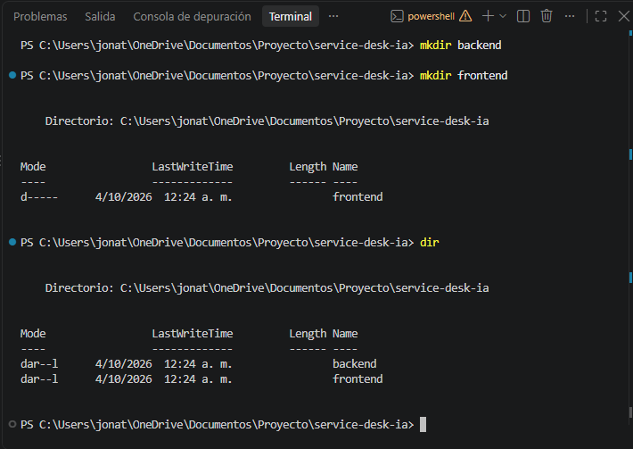
Carpetas backend y frontend creadas con mkdir, confirmadas con dir.

6.1 Inicialización del backend (Express)
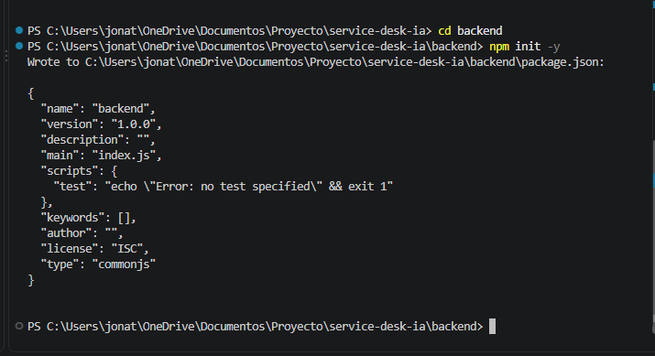
npm init -y ejecutado dentro de backend, generando package.json.
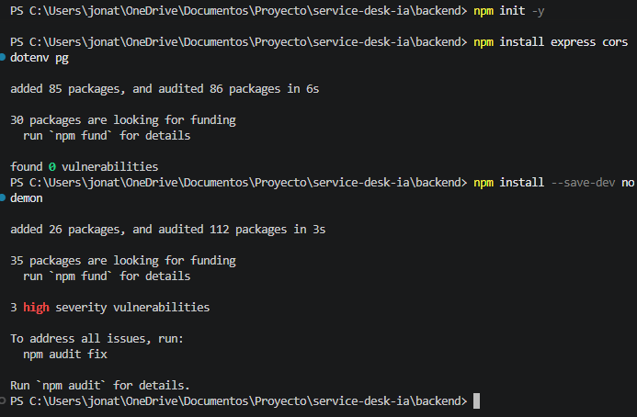
Instalación de dependencias: express, cors, dotenv, pg y nodemon (como dependencia de desarrollo).
Se creó el archivo index.js con un servidor Express mínimo, que expone la ruta /health como prueba de funcionamiento, y un archivo .env con las variables de entorno (puerto, cadena de conexión a PostgreSQL y espacio para la clave de OpenAI).
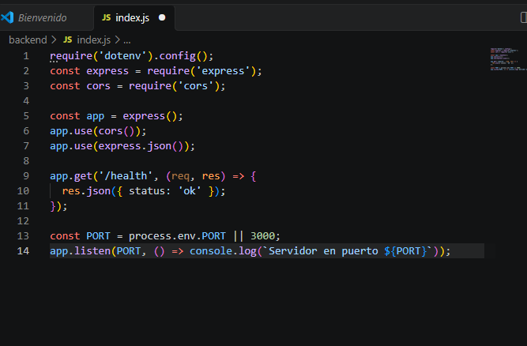
Código del servidor Express (index.js).
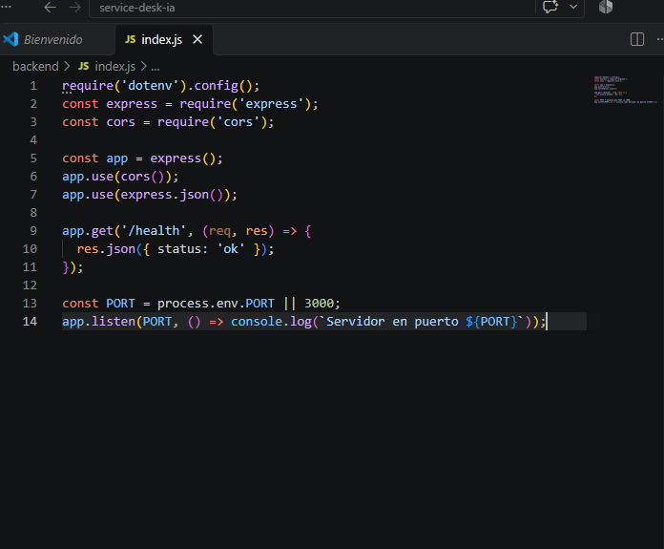
index.js guardado.
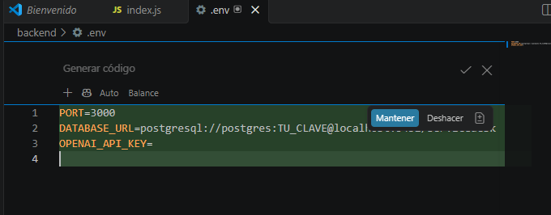
Archivo .env creado con las variables PORT, DATABASE_URL y OPENAI_API_KEY.
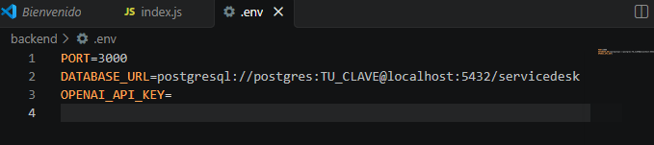
Variable DATABASE_URL antes de reemplazar el marcador TU_CLAVE.
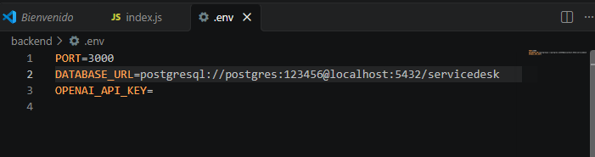
Variable DATABASE_URL con contraseña de ejemplo ya reemplazada.
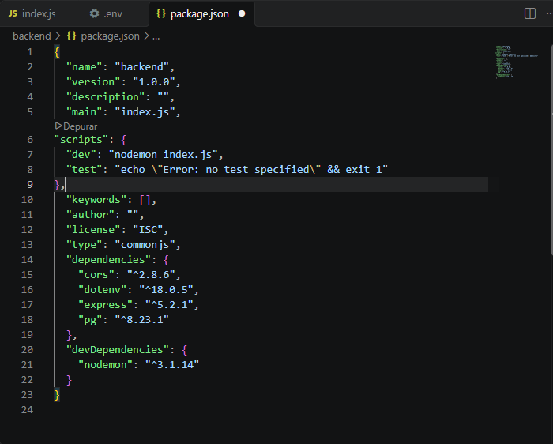
Script "dev": "nodemon index.js" agregado al package.json.
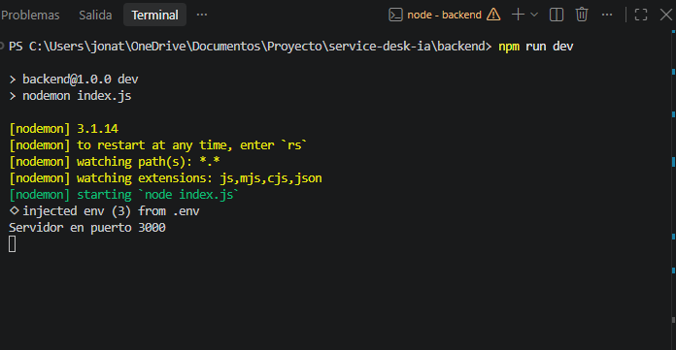
Servidor backend corriendo exitosamente: "Servidor en puerto 3000", variables de entorno cargadas desde .env.
Prueba en navegador: http://localhost:3000/health respondió correctamente {"status":"ok"}, confirmando que el backend funciona de extremo a extremo.

7. Frontend inicial (React + Vite)
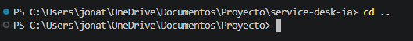
Segunda terminal abierta para no interrumpir el backend en ejecución.
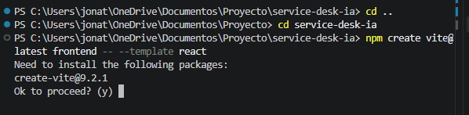
Creación del proyecto con npm create vite@latest frontend -- --template react.
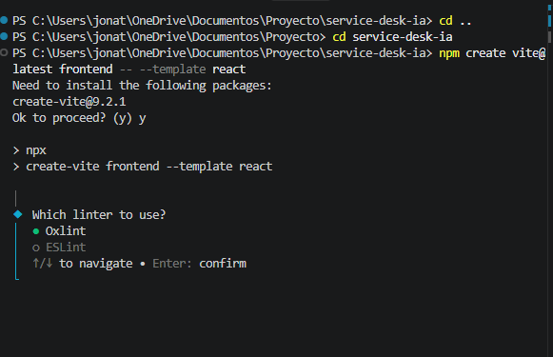
Selección del linter: Oxlint (opción por defecto).
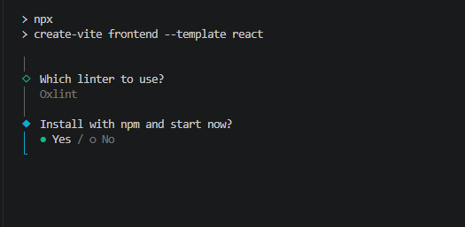
Confirmación para instalar dependencias y arrancar el proyecto automáticamente.
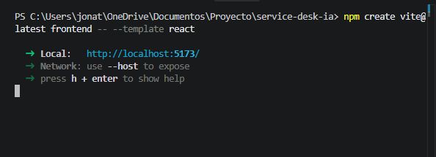
Servidor de desarrollo de Vite corriendo en http://localhost:5173/.
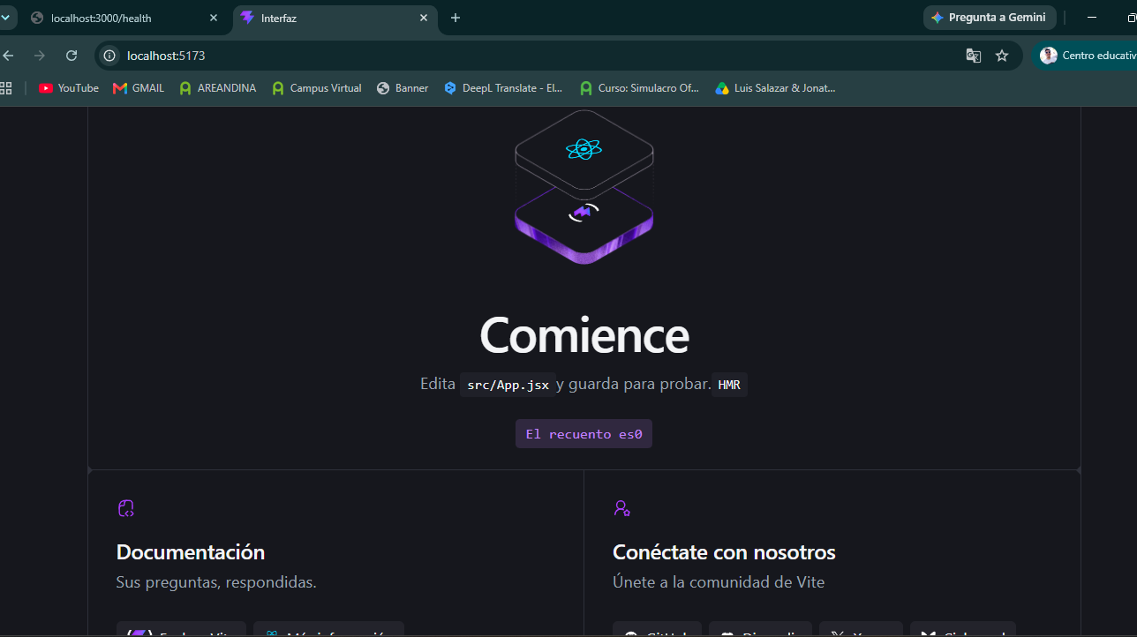
Navegador mostrando simultáneamente el backend (localhost:3000/health) y el frontend (localhost:5173) funcionando.

8. Control de versiones con Git
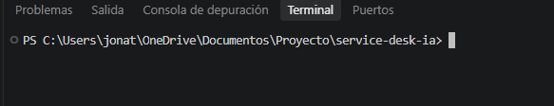
Tercera terminal, ubicada en la raíz del proyecto service-desk-ia.
Primer intento de crear el archivo .gitignore: quedó creado por error dentro de la carpeta backend en lugar de la raíz del proyecto.
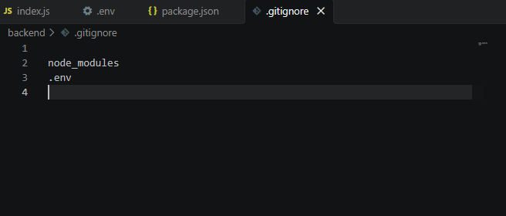
Archivo .gitignore creado incorrectamente dentro de backend.
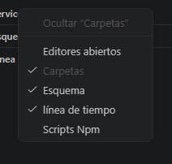
Menú de contexto incorrecto del Explorador de VS Code (vista general, no creación de archivo).
Solución: se creó el archivo .gitignore directamente desde la terminal (comando echo) en la raíz del proyecto.
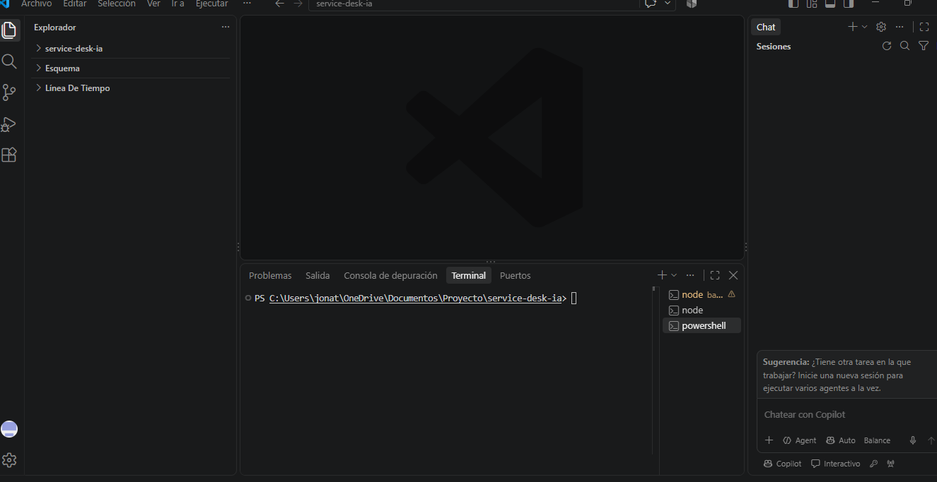
Archivo .gitignore confirmado en la raíz del proyecto junto a backend y frontend (comando dir).
Al hacer el primer commit, Git solicitó configurar la identidad del usuario (nombre y correo), ya que era la primera vez que se usaba en este equipo.
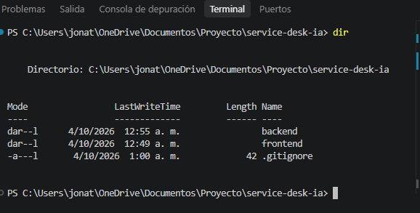
Error "Please tell me who you are" al intentar el primer commit.
Se configuró la identidad con git config --global user.email y git config --global user.name.
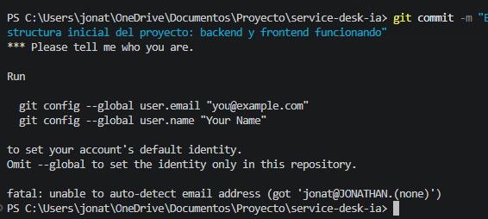
Primer commit realizado, incluyendo por error archivos de node_modules (fallo de codificación del .gitignore creado con echo en PowerShell).
Diagnóstico: el comando echo de PowerShell guardó el archivo en una codificación (UTF-16) que Git no interpretó correctamente. Se corrigió con Set-Content -Encoding utf8.
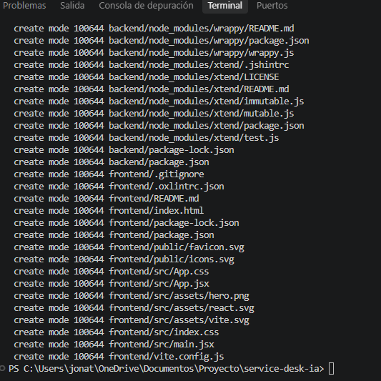
Contenido correcto del .gitignore (node_modules y .env) tras la corrección.
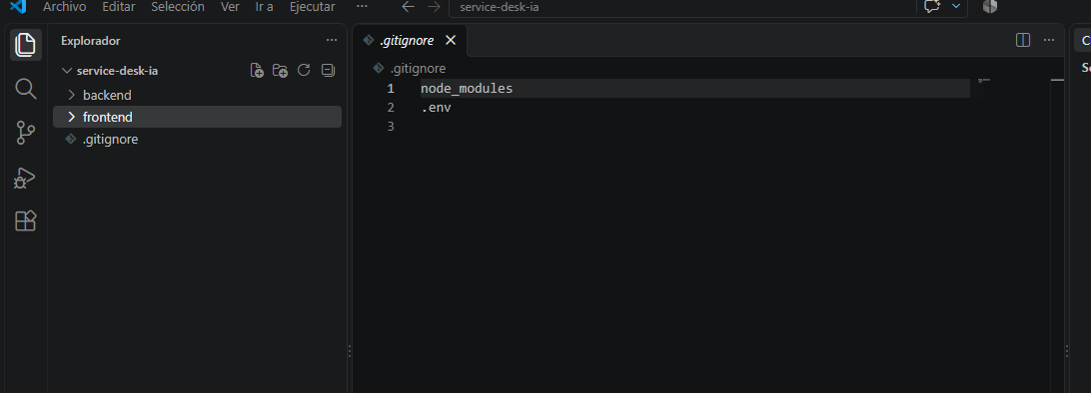
Ejecución de git rm -r --cached backend/node_modules: Git elimina del control de versiones los archivos que no debían rastrearse.
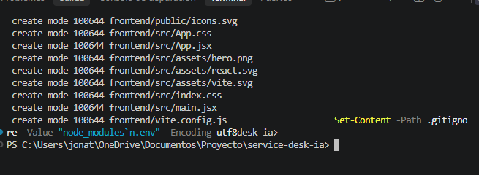
Verificación del contenido del .gitignore con Get-Content.
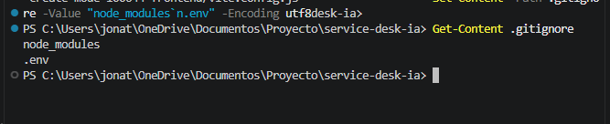
git rm -r --cached ejecutándose sobre los paquetes de node_modules del backend.
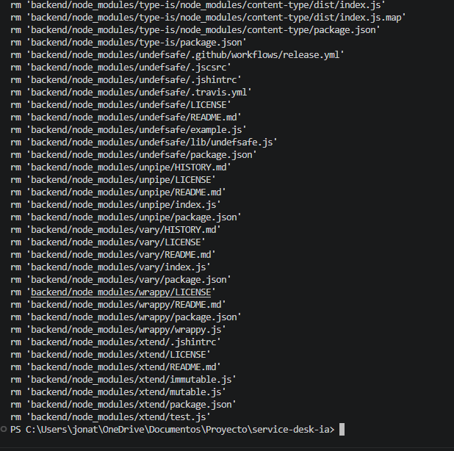
Continuación de la limpieza de node_modules del backend.
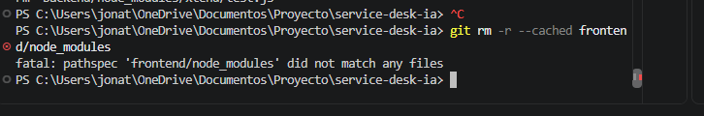
Confirmación de que frontend/node_modules nunca llegó a subirse (no había nada que limpiar ahí).
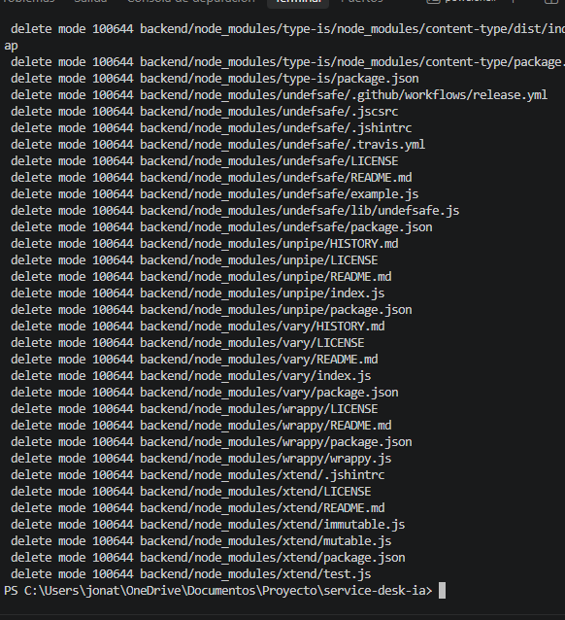
Commit final: "Corrige gitignore para excluir node_modules", con los archivos innecesarios eliminados del repositorio.
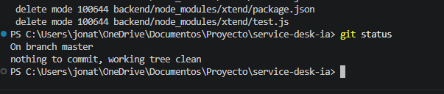
git status confirmando un repositorio limpio: "nothing to commit, working tree clean".

9. Respaldo del proyecto en GitHub
Se creó el repositorio service-desk-ia en la cuenta de GitHub del estudiante (jonathanjsyp2408) y se conectó el repositorio local existente, en lugar de empezar uno nuevo desde cero.
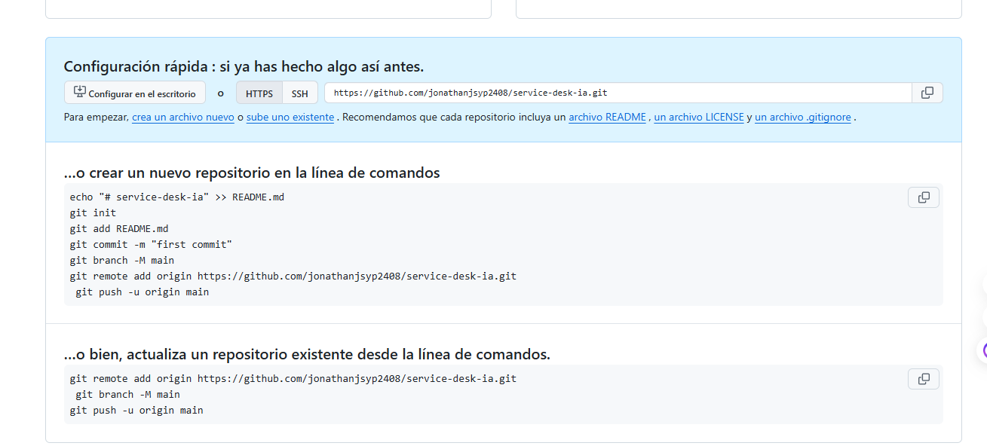
Página de configuración rápida de GitHub, con la URL del repositorio y los comandos para conectar un repositorio existente.
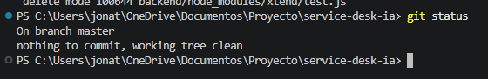
Verificación del estado del repositorio local (git status) antes de conectar el remoto.
Al ejecutar git remote add origin por segunda vez (duplicado accidental) apareció el aviso "remote origin already exists"; no representó un problema, ya que el primer comando sí se había ejecutado correctamente.
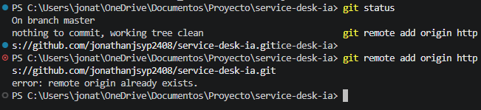
Aviso de origen remoto ya existente, sin afectar el resultado.
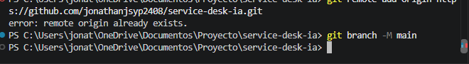
git branch -M main ejecutado para renombrar la rama principal de master a main.
Al ejecutar git push -u origin main, Git solicitó autenticación contra GitHub por primera vez desde este equipo.
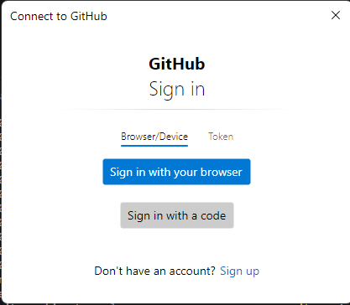
Ventana de inicio de sesión de GitHub (Git Credential Manager), opción "Sign in with your browser".
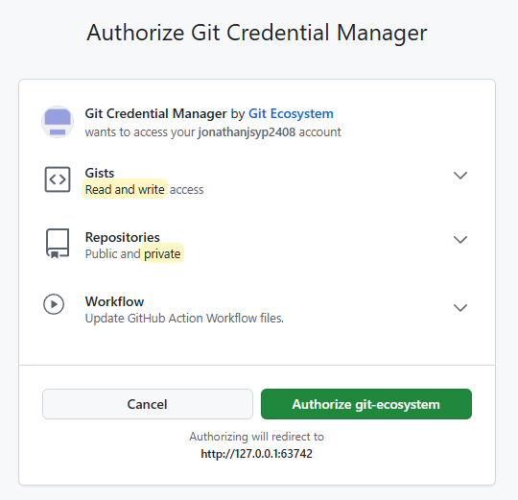
Pantalla de autorización de Git Credential Manager para acceder a la cuenta de GitHub.
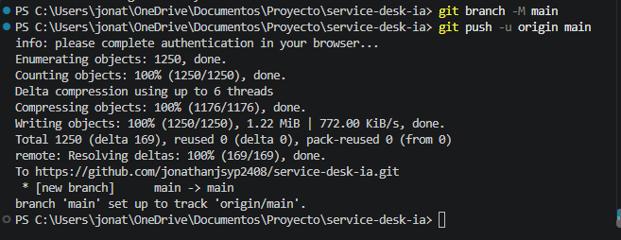
Subida (push) completada con éxito: rama main creada en el repositorio remoto y configurada para seguimiento.
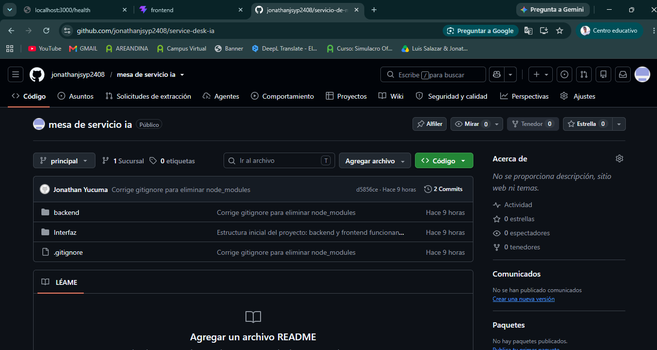
Repositorio service-desk-ia visible en GitHub, con las carpetas backend y frontend.

10. Diseño técnico: modelo de datos y arquitectura
Antes de programar la autenticación y los tickets, se definió formalmente el modelo de datos y la arquitectura general de la plataforma.

10.1 Modelo de datos (diagrama entidad-relación)
Se definieron 7 tablas principales: roles, usuarios, categorias, tickets, comentarios, historial_estados y base_conocimiento. Un usuario tiene un rol; un ticket pertenece a un usuario (quien lo creó) y opcionalmente a un analista (quien lo atiende), además de una categoría; un ticket puede tener muchos comentarios y muchas entradas en historial_estados; y al cerrarse, opcionalmente genera un registro en base_conocimiento (pensado para alimentar el RAG en una etapa futura).
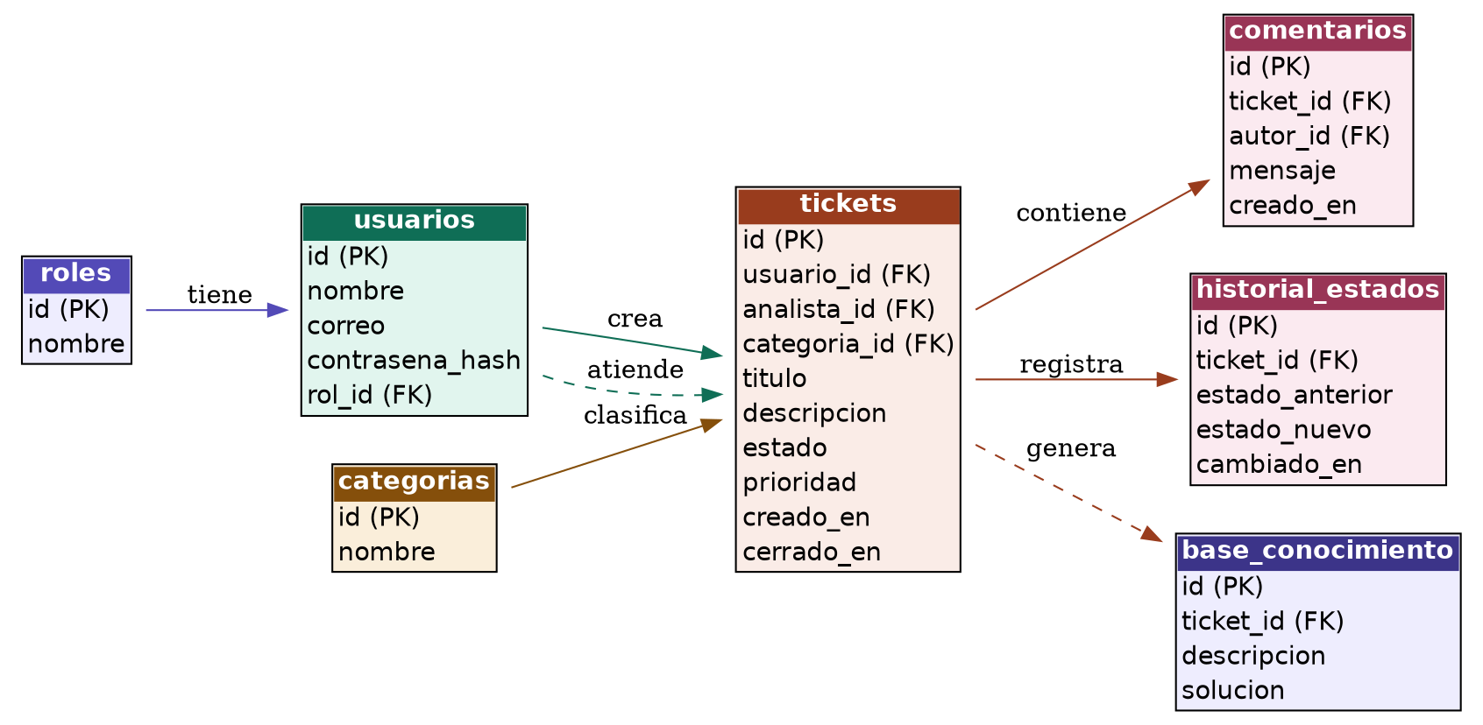
Diagrama entidad-relación del modelo de datos del proyecto.

10.2 Arquitectura general
El usuario interactúa únicamente con el frontend en React. El frontend se comunica con el backend en Node.js/Express mediante peticiones HTTP/JSON. El backend está organizado en módulos (auth, tickets, IA, reportes), y es el único componente que se conecta directamente con la base de datos PostgreSQL y con la API externa de OpenAI. La clave de la API de OpenAI vive exclusivamente en el archivo .env del backend y nunca se expone al frontend.
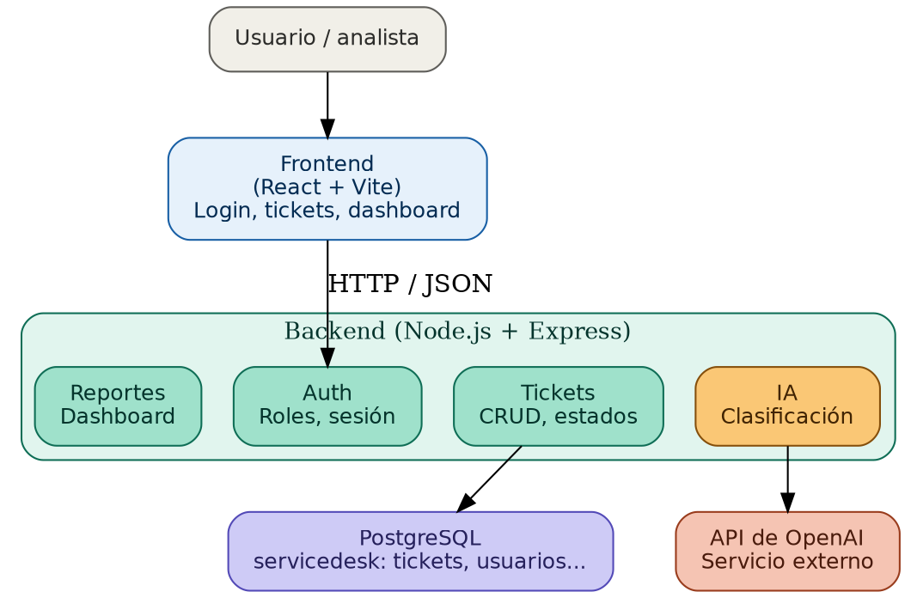
Diagrama de arquitectura general de la plataforma.

11. Creación de las tablas en PostgreSQL
A partir del modelo de datos, se escribió un script SQL (crear_tablas.sql) con las instrucciones CREATE TABLE para las 7 tablas, incluyendo sus llaves primarias (UUID autogenerado con pgcrypto), llaves foráneas y restricciones. El script también inserta los datos iniciales de roles (usuario, analista, administrador) y categorías (incidente, requerimiento, permiso, asesoria).
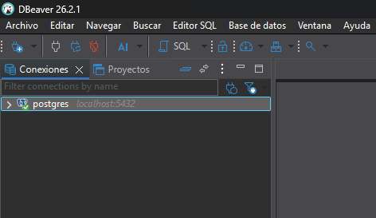
DBeaver abierto, conexión a postgres lista.
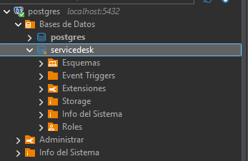
Base de datos servicedesk seleccionada como base activa.
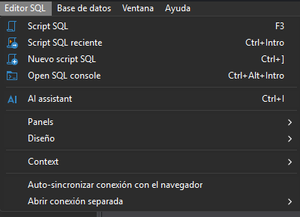
Menú Editor SQL, opción "Nuevo script SQL" seleccionada.
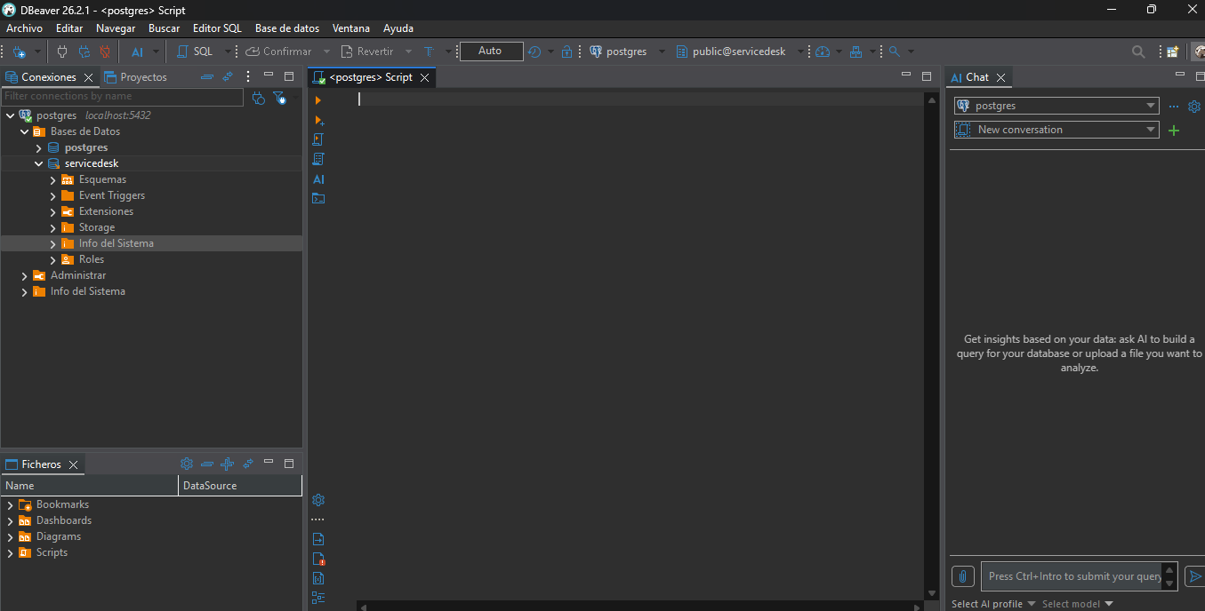
Editor SQL nuevo, conectado a public@servicedesk, listo para recibir el script.
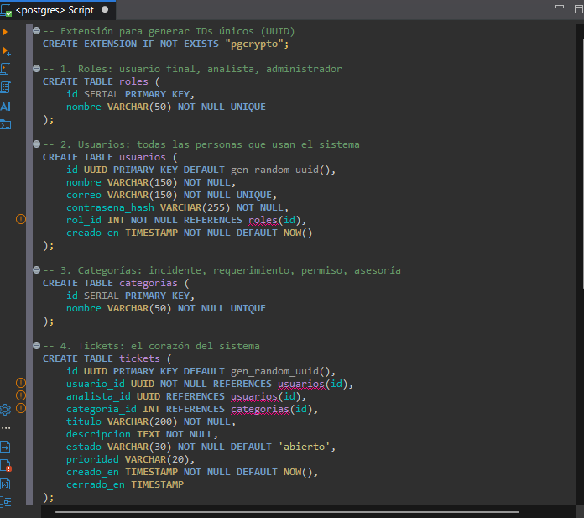
Script crear_tablas.sql pegado en el editor, con resaltado de sintaxis.
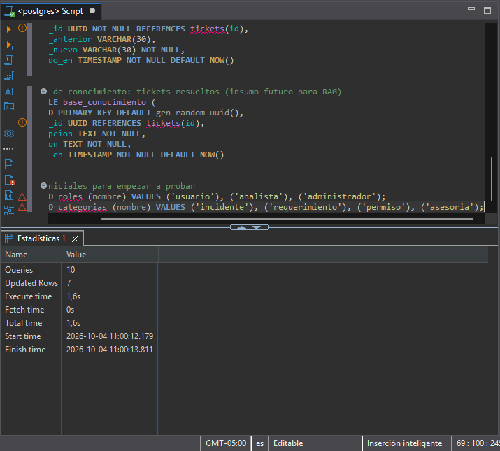
Ejecución del script completo (Alt+X): 10 queries ejecutadas, 7 filas insertadas, sin errores.
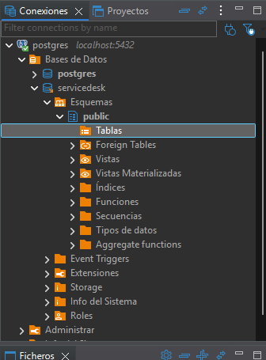
Árbol de conexión mostrando la carpeta Tablas dentro de servicedesk > public.
La vista del árbol de DBeaver no se actualizó automáticamente tras crear las tablas; se confirmó su existencia consultando directamente information_schema.tables y luego expandiendo el nodo "Tablas".
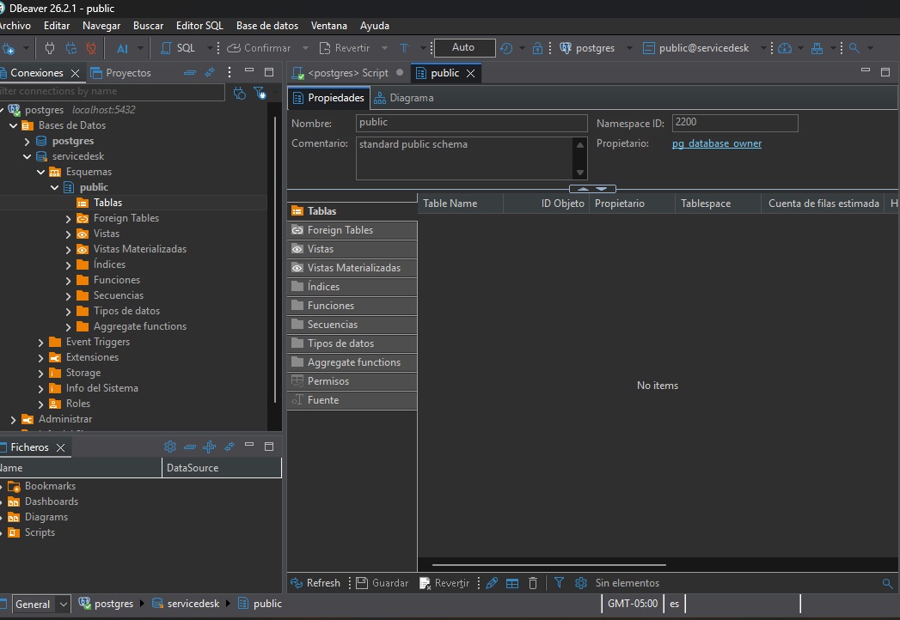
Listado completo de las 7 tablas creadas (vista de propiedades del esquema public).
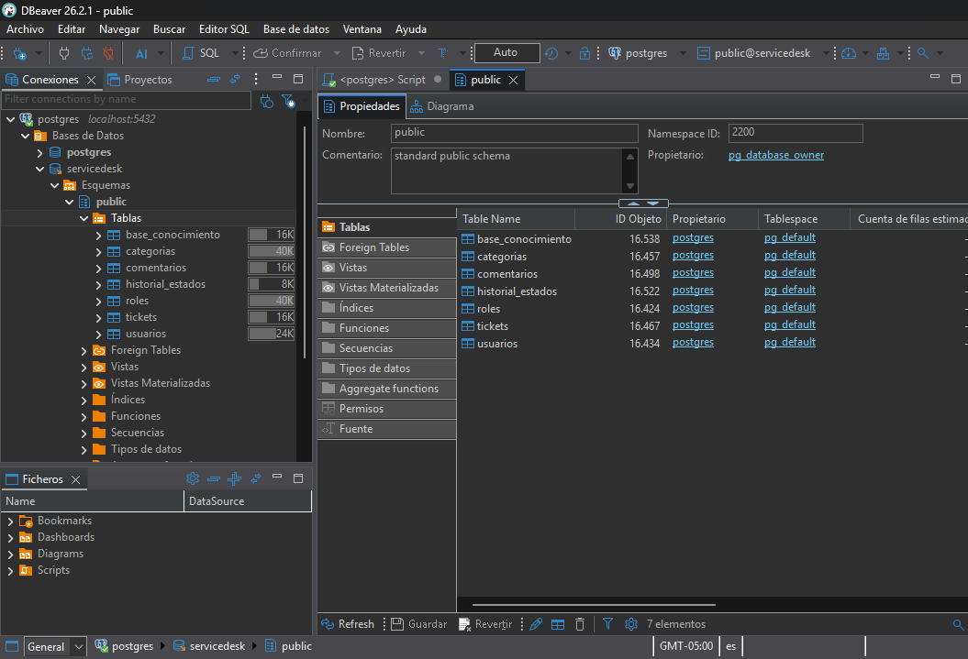
Confirmación final: las 7 tablas (base_conocimiento, categorias, comentarios, historial_estados, roles, tickets, usuarios) visibles y expandidas en el árbol de DBeaver.

12. Autenticación con roles (registro e inicio de sesión)
Con la base de datos lista, se construyó el módulo de autenticación del backend: registro de usuarios, inicio de sesión con token y control de acceso por roles (usuario, analista y administrador). Este módulo es la base del CRUD de tickets, donde cada rol tendrá permisos distintos.
Antes de escribir el código se revisó el script crear_tablas.sql para usar los nombres reales de las columnas: en la tabla usuarios los campos son correo y contrasena_hash, y rol_id es la llave foránea hacia roles. Así se evitaron errores por nombres de columna supuestos.

12.1 Decisiones de diseño
- Contraseñas: se guardan únicamente como hash con bcryptjs (nunca en texto plano), con un mínimo de 8 caracteres. Se eligió bcryptjs y no bcrypt porque es JavaScript puro y no requiere compilar módulos nativos, coherente con la decisión de no instalar las Build Tools durante la instalación de Node.js.
- Sesión: al iniciar sesión, el backend entrega un token JWT firmado con una clave secreta (JWT_SECRET), con vigencia de 8 horas, que contiene el id y el rol del usuario.
- Registro público siempre con rol usuario: evita que alguien se asigne por su cuenta permisos de analista o administrador.
- Cambio de roles: solo lo puede hacer un administrador, mediante un endpoint protegido. El primer administrador se asignó directamente en la base de datos.
- Inicio de sesión con mensaje de error genérico ("Credenciales inválidas") para no revelar si un correo está registrado.
- Dos funciones de middleware reutilizables: verificarToken (exige sesión) y requerirRol (restringe una ruta a ciertos roles).
Endpoints del módulo
Método | Ruta | Acceso | Descripción
POST | /api/auth/register | Público | Crea un usuario con rol usuario
POST | /api/auth/login | Público | Valida credenciales y entrega el token JWT
GET | /api/auth/me | Con token | Devuelve los datos del usuario autenticado
PATCH | /api/auth/usuarios/:id/rol | Administrador | Cambia el rol de un usuario

12.2 Instalación de dependencias
Se instalaron dos paquetes en el backend: bcryptjs (cifrado de contraseñas) y jsonwebtoken (generación y verificación de tokens). npm reportó 3 vulnerabilidades de severidad alta en dependencias; se decidió no ejecutar npm audit fix --force, porque puede forzar cambios de versión que dañen el proyecto. Queda como punto de revisión antes del despliegue.
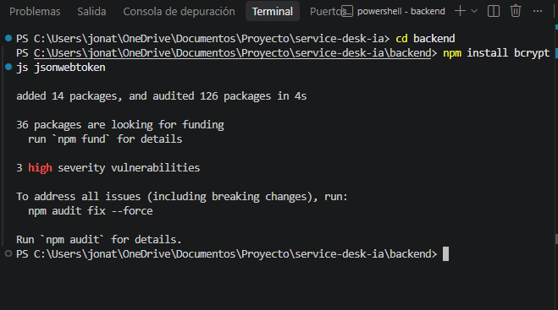
Instalación de bcryptjs y jsonwebtoken en el backend (14 paquetes agregados).

12.3 Variables de entorno
Se agregaron al archivo .env las variables JWT_SECRET (clave generada con el módulo crypto de Node.js, 48 bytes aleatorios) y JWT_EXPIRES_IN=8h. El valor de la clave no se muestra en este documento por ser información sensible.

12.4 Archivos del módulo
Se crearon tres archivos nuevos en el backend (db.js, middleware/auth.js y routes/auth.js) y se modificó index.js para montar las rutas en /api/auth.
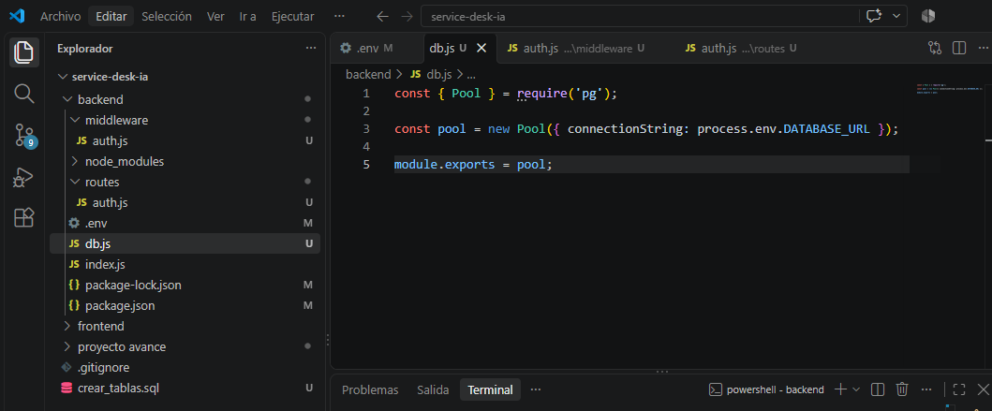
Archivo db.js: conexión a PostgreSQL mediante un pool y la variable DATABASE_URL.
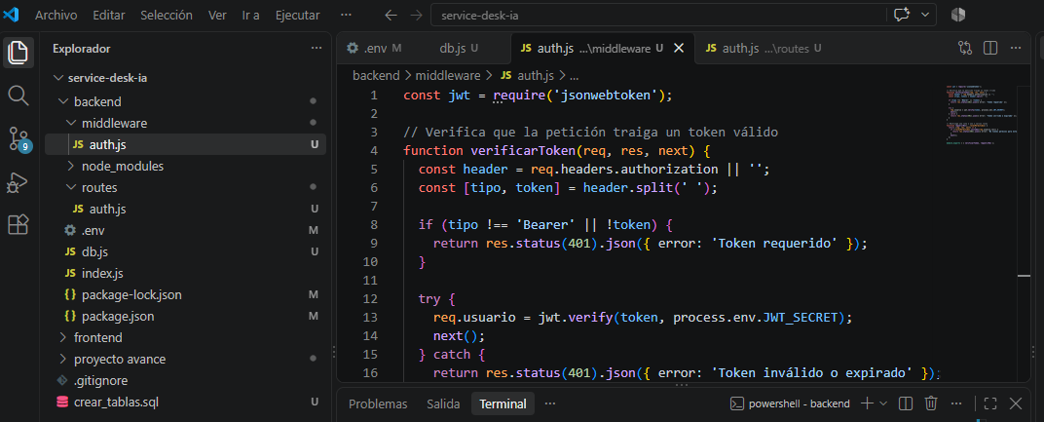
middleware/auth.js: funciones verificarToken (valida el JWT) y requerirRol (restringe por rol).
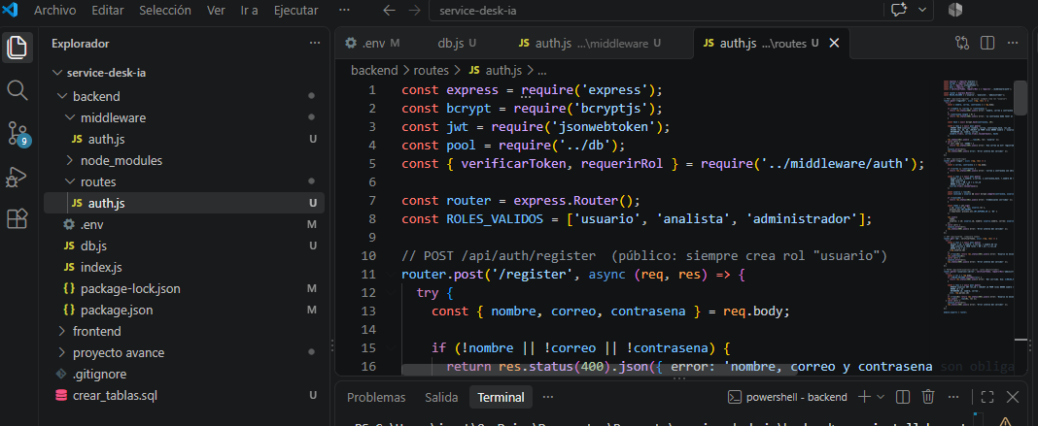
routes/auth.js: endpoints de registro, inicio de sesión, /me y cambio de rol.
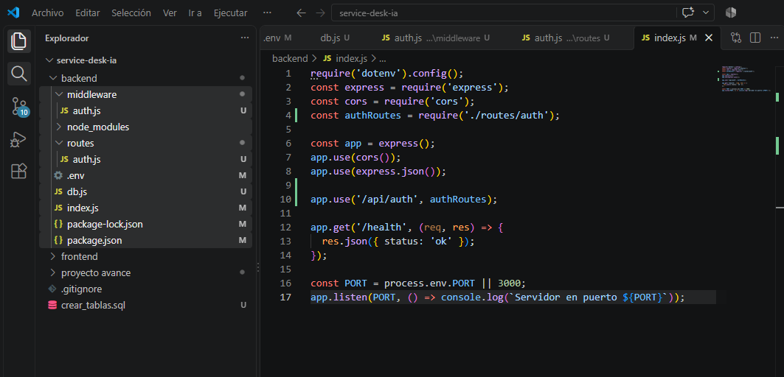
index.js actualizado: se importan las rutas (línea 4) y se montan en /api/auth (línea 10).

12.5 Problema: puerto 3000 ocupado
Al arrancar con npm run dev, el servidor imprimió "Servidor en puerto 3000" y se cerró de inmediato ("clean exit"). La causa fue que el servidor anterior, usado en la prueba de /health, seguía ejecutándose en otra terminal y mantenía ocupado el puerto 3000. Se identificó el proceso con netstat -ano | findstr :3000 (PID 23916), se detuvo con taskkill /PID 23916 /F y se volvió a ejecutar npm run dev, esta vez con el servidor estable.
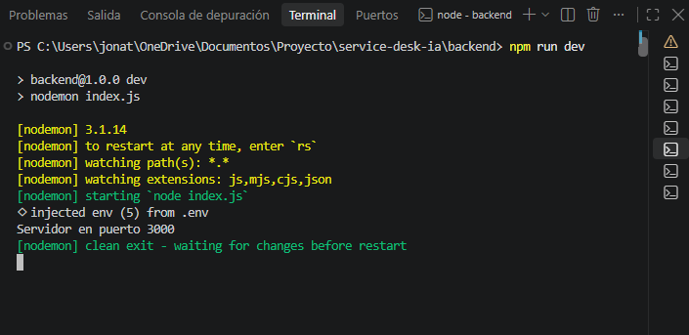
El servidor se cierra con "clean exit" justo después de arrancar.
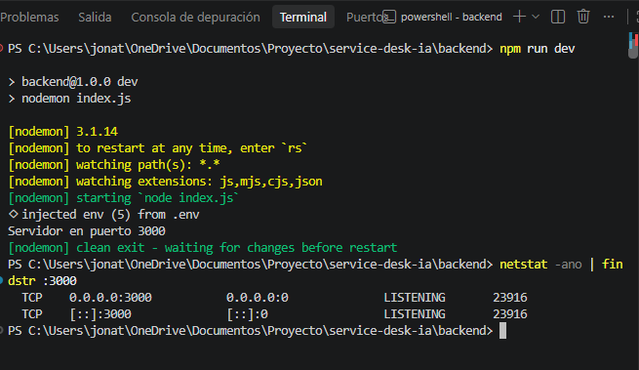
netstat muestra el proceso 23916 escuchando en el puerto 3000.
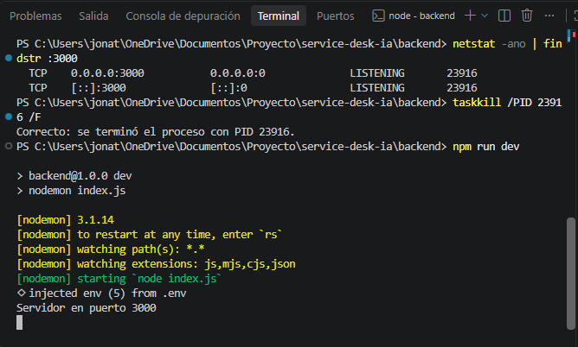
taskkill finaliza el proceso 23916 y el servidor queda corriendo.

12.6 Pruebas del módulo
Las pruebas se hicieron con Invoke-RestMethod de PowerShell contra el backend en ejecución, siguiendo el flujo completo de un usuario.
a) Registro de usuarios
Se registraron dos usuarios (Jonathan Yucuma y Luis Salazar). Ambos quedaron con rol usuario, como se diseñó.
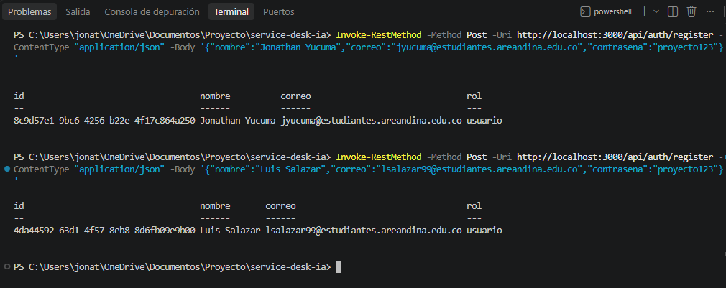
Registro de usuarios: la respuesta incluye id, nombre, correo y rol "usuario".
b) Asignación del rol administrador
Como el registro público siempre crea usuarios con rol usuario, se promovió a los dos integrantes del proyecto a administrador con una sentencia UPDATE directamente en la base de datos (2 filas actualizadas).
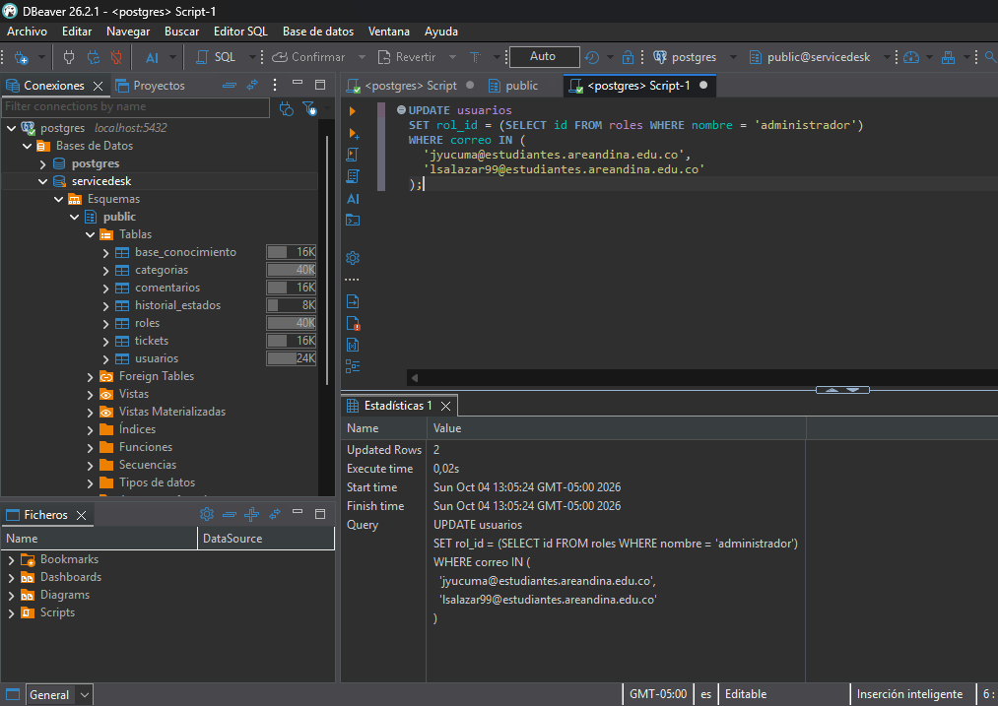
Script SQL en DBeaver: Updated Rows = 2.
c) Inicio de sesión
Se inició sesión con el usuario de Jonathan. El backend validó la contraseña, devolvió el token y el rol administrador, lo que confirma que el cambio hecho en la base de datos fue reconocido.
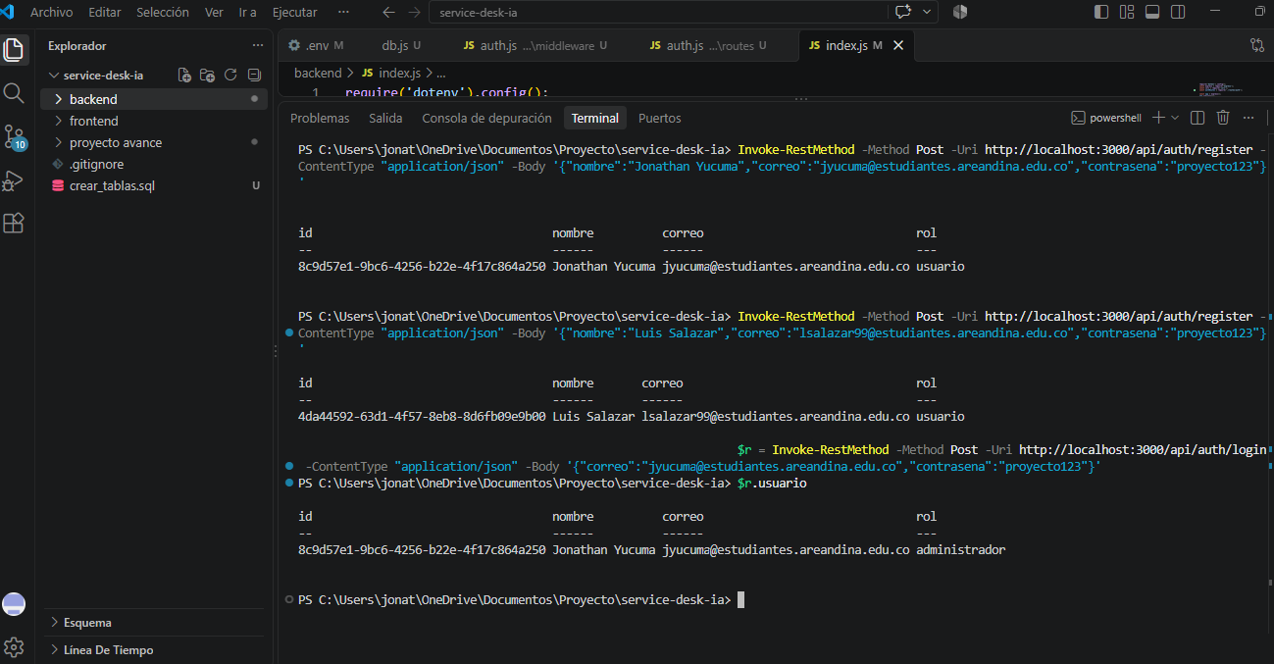
Registro de usuarios e inicio de sesión: la respuesta muestra el rol administrador.
d) Ruta protegida con y sin token
La ruta /api/auth/me devolvió los datos del usuario cuando se envió el token y fue rechazada con el mensaje "Token requerido" cuando se llamó sin él.
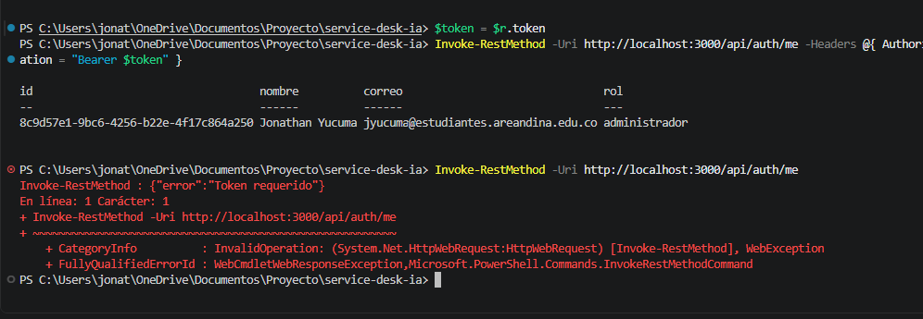
GET /api/auth/me: con token devuelve el usuario; sin token es rechazada (401).
e) Cambio de rol por un administrador
Con el token de administrador se cambió el rol de Luis Salazar a analista mediante el endpoint PATCH. Después se devolvió a administrador con la misma operación, ya que ambos integrantes administrarán el sistema.
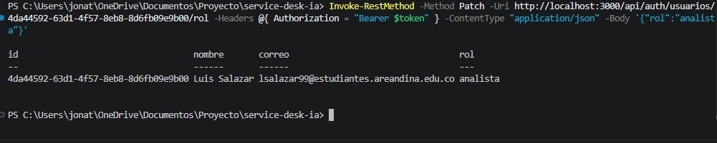
PATCH /api/auth/usuarios/:id/rol: Luis Salazar pasa a rol analista.
f) Bloqueo a un usuario sin permisos
Se creó un usuario de prueba con rol usuario, se inició sesión con él y se intentó cambiar el rol de un administrador. El sistema respondió "No tienes permisos para esta acción" (403) y el rol no se modificó.
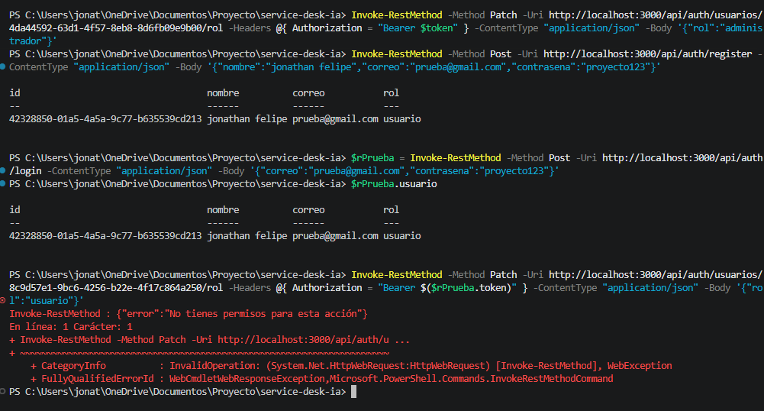
Usuario de prueba: el intento de cambiar un rol es rechazado con error de permisos.
Resumen de resultados
Prueba | Resultado esperado | Resultado
Registro con datos válidos | Usuario creado con rol usuario | Correcto
Inicio de sesión con credenciales válidas | Token JWT y datos del usuario con su rol | Correcto
GET /api/auth/me sin token | Rechazo: "Token requerido" | Correcto
GET /api/auth/me con token | Datos del usuario autenticado | Correcto
Cambio de rol por un administrador | Rol actualizado | Correcto
Cambio de rol por un usuario sin permisos | Rechazo: "No tienes permisos para esta acción" | Correcto

Quedan implementados pero aún sin captura de evidencia: el rechazo de un correo repetido (409) y el de una contraseña incorrecta (401).

12.7 Control de versiones
El avance se guardó con el commit "Agrega autenticación con JWT y roles" y se subió a GitHub con git push.
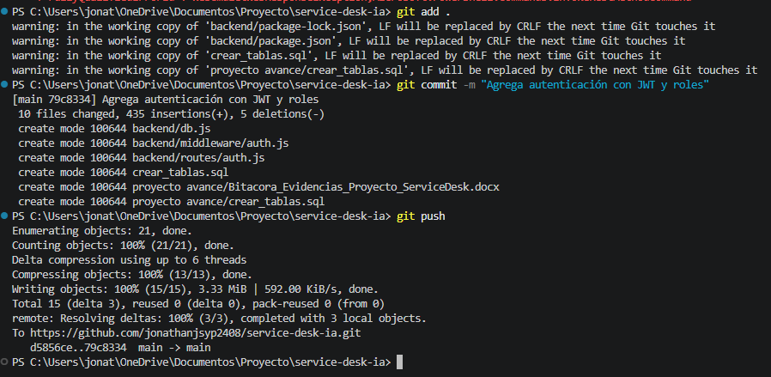
Commit y push del módulo de autenticación a la rama main.

12.8 Incidente: archivo .env rastreado por Git
Al revisar el repositorio con git ls-files backend/.env se comprobó que el archivo .env estaba rastreado por Git, es decir, se había subido a GitHub con la clave JWT_SECRET y la cadena de conexión de la base de datos. Muy probablemente entró en el primer commit, hecho cuando el .gitignore tenía una codificación incorrecta (ver sección 8).
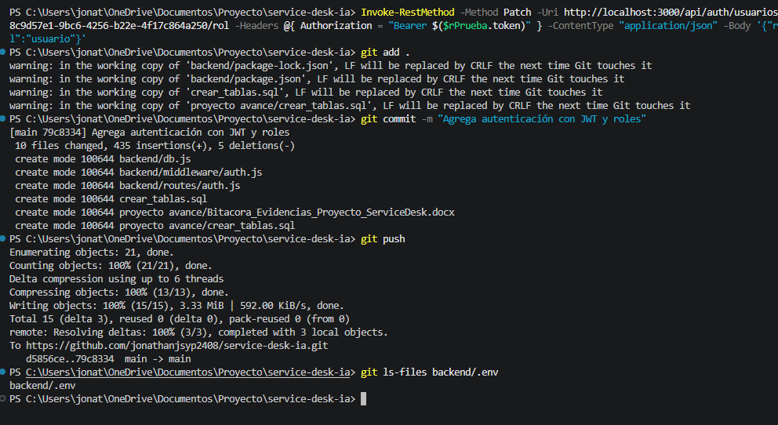
git ls-files muestra que backend/.env estaba incluido en el repositorio.
Se corrigió con git rm --cached backend/.env (que retira el archivo del control de versiones sin borrarlo del equipo), un commit y un push. La verificación final ya no lista el archivo.
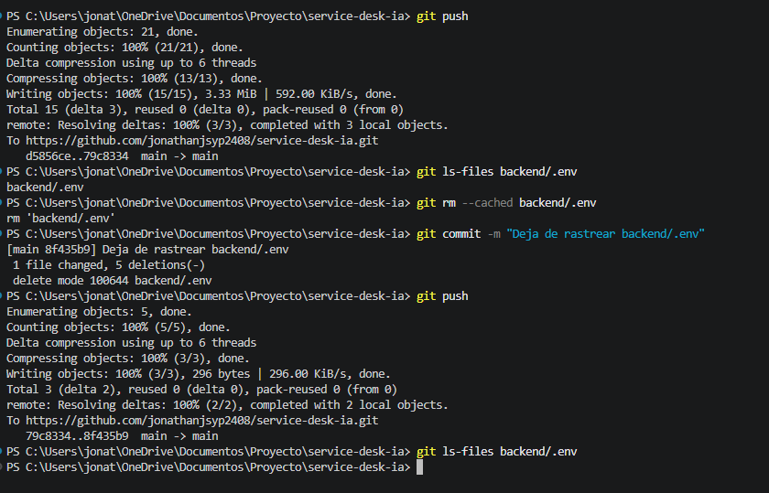
git rm --cached, commit y push; la verificación final no muestra el archivo.
El historial anterior conserva esos valores. Como el repositorio es privado (acceso solo del equipo y los docentes) y el sistema corre en local, el riesgo es bajo. Queda pendiente cambiar JWT_SECRET y la contraseña de PostgreSQL antes de cualquier despliegue. Lección aprendida: verificar con git status o git ls-files que los archivos de configuración sensibles no se estén rastreando antes de hacer push.

13. Resumen del avance y próximos pasos

13.1 Logrado hasta el momento
- Entorno de desarrollo completo: Node.js, npm, Git, PostgreSQL y DBeaver instalados y verificados.
- Base de datos servicedesk creada y accesible desde DBeaver.
- Estructura del proyecto (backend / frontend) creada dentro de una carpeta respaldada en OneDrive.
- Backend mínimo (Express) corriendo y respondiendo en http://localhost:3000/health.
- Frontend mínimo (React + Vite) corriendo en http://localhost:5173.
- Repositorio Git inicializado, con .gitignore correcto, y repositorio respaldado en GitHub (jonathanjsyp2408/service-desk-ia).
- Modelo de datos definido (diagrama entidad-relación) y diagrama de arquitectura general del sistema.
- 7 tablas creadas en PostgreSQL (roles, usuarios, categorias, tickets, comentarios, historial_estados, base_conocimiento), con datos iniciales de roles y categorías.
- Módulo de autenticación con roles: registro, inicio de sesión con JWT, ruta protegida /api/auth/me y cambio de rol restringido a administradores; probado y respaldado en GitHub.
- Usuarios de trabajo creados: los dos integrantes con rol administrador y un usuario de prueba con rol usuario.

13.2 Próximos pasos acordados
- Construcción del backend: CRUD de tickets (crear, listar según el rol, asignar a un analista, cambiar estado y registrar el historial de estados).
- Construcción del frontend: login, formulario y listado de tickets.
- Integración de la clasificación y priorización automática con la API de OpenAI.
- Recolección de línea base (tiempos y errores del proceso manual) para sustentar la hipótesis del proyecto.
- Antes de cualquier despliegue: cambiar JWT_SECRET y la contraseña de PostgreSQL, y revisar las vulnerabilidades reportadas por npm audit.
- Completar la evidencia de pruebas de autenticación: correo repetido (409) y contraseña incorrecta (401).

13.3 Problemas resueltos durante esta etapa (para la sección de metodología)
- Política de ejecución de PowerShell bloqueando npm.
- Antivirus (McAfee vencido) y SmartScreen de Windows bloqueando componentes de pgAdmin.
- Servicio de PostgreSQL no registrado en la primera instalación.
- Modo multi-base de datos deshabilitado en DBeaver.
- Codificación incorrecta del archivo .gitignore al crearlo desde PowerShell.
- Nombres de columna distintos a los supuestos (correo y contrasena_hash), detectados al revisar crear_tablas.sql antes de ejecutar el código.
- Puerto 3000 ocupado por un servidor anterior, que provocaba el cierre inmediato del nuevo servidor.
- Archivo .env rastreado por Git por error; se retiró del repositorio con git rm --cached.

